Муниципальное бюджетное учреждение дополнительного образования оздоровительно-образовательный (профильный) центр «Юбилейный»

Утверждено приказом директора
МБУ ДО ООЦ «Юбилейный»
от 10. 04. 2020 г. № 75-од

Срок реализации программы: с 28.05.2020 г. по 17.06. 2020 г.
Направление программы: экологическое

Авторы:
Долгушина Д.С.
Никитина Л.А.
Быков А.А.

пгт. Луговой, 2020 г.

Содержание

- Информационная карта…………………………………………………......................2
- Введение……………….………………………………………………………………..3
- Цели и задачи…………………………………………………………….......................6
- Содержание программы………………………………………………………………..7
- Механизм реализации программы…………………………………………………...13
- Планируемые результаты…………………………………………………..................14
- Кадровое обеспечение…………………………………………………........................15
- Методическое обеспечение…………………………………………….......................16
- Нормативно – правовое обеспечение………………………………….......................17
- Финансирование и материально-техническое обеспечение………………………..18
11. Приложение 1. План работы на смену ……………………………………………….19
12. Приложение 2. Распорядок дня……………………………………………………….21
13. Приложение 3. Оформление смены…………………………………..........................22
14. Приложение 4. Акции смены………………………………………………………….25
16. Приложение 5. Сценарии мероприятий………………………………………………28

Информационная карта

1. Полное название программы | Комплексная программа  «ЭКО -ЭКСПРЕСС»
2. Авторы программы | Долгушина Д.С., Никитина Л.А., Быков А.А.
3. Руководитель программы | А.Ю. Танана – директор МБУ ДО ООЦ «Юбилейный»
4. Территория | пгт. Луговой,  Кондинский район.
5. Юридический адрес учреждения | 628220, Ханты – Мансийский автономный округ – Югра, Тюменская область, Кондинский район, пгт. Луговой, ул. Корповская, 1
6. Телефон | Тел.: 8/34 677/35-4-25, 35-4-26  Электронный адрес: rdool – ubileinyi @mail.ru
7. Форма проведения | Смена круглосуточного пребывания детей в летний период (21 день).
8. Цель программы | Создание оптимальных условий для укрепления здоровья, полноценного отдыха детей и практических навыков изучения природы.
9. Специализация программы | Экологическое направление
10. Срок реализации | С 28.05.2020 г. по 17.06. 2020 г.
11. Количество подпрограмм | Нет
12. Место реализации программы | МБУ ДО ООЦ «Юбилейный», пгт. Луговой, Кондинский район
13. Официальный язык программы | Русский язык
14. Общее количество участников программы | 82 человека
15. География участников | Дети Кондинского района
16. Условия участия в программе | Добровольность участников
17. История осуществления программы | Организация и проведение летних смен с 1970 г.
18. Особая информация и примечания
19. Направления расходования средств на реализацию программы | Бюджет центра «Юбилейный»

Введение

В условиях современного мира человечеству предстоит решать проблему огромной значимости – как выжить на Земле, на которой экологический кризис представляет реальную угрозу для планеты. Заботливое отношение к окружающему миру и к себе – части этого мира должно формироваться с детских лет. Экология сегодня – это не только биологическая наука о связях организмов с окружающей средой, а практика выживания человека в сложных экологических условиях. Экологическое образование и воспитание должно осуществляться в комплексе, через различные виды деятельности и систематически, т.е. во время учёбы и во время отдыха детей.
Лагерь, предоставляя широкий спектр выбора пространств деятельности, открывает для ребенка удивительную возможность выбора видов деятельности в соответствии с его желаниями и способностями. Чтобы ребенок смог совершить осознанный выбор, необходимо предварительно познакомить его с различными видами деятельности, которые смогли бы его заинтересовать. Роль педагогов – это стимулирование ребенка к расширению круга своих интересов и исследованию новых для себя направлений деятельности.
Ожидание каникул – это мечта. Мечта о любимых занятиях, приключениях, открытиях, неожиданностях, об удовлетворении различных интересов (спортивных, творческих, познавательных), о поиске «нового себя», просто купание, чтение, прогулки и игры – поля творческой свободы без окриков, одергивания, заорганизованности. Если брать за основу точку зрения детей, то летние каникулы – время для ребенка идеальное для отвлечения от наскучивших занятий, для развития творческого потенциала, включение его в систему новых отношений, для снятия накопившегося напряжения, для восстановления его сил, израсходованных за учебный год, новые возможности для личностного роста.
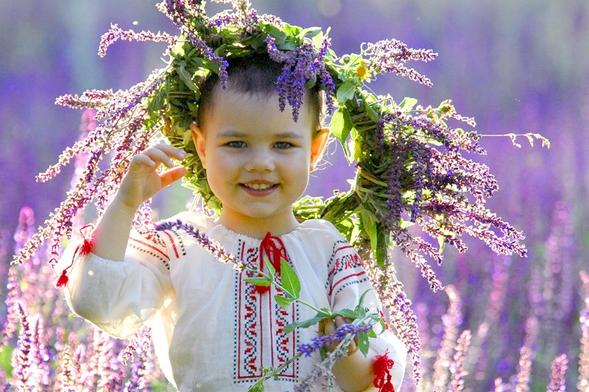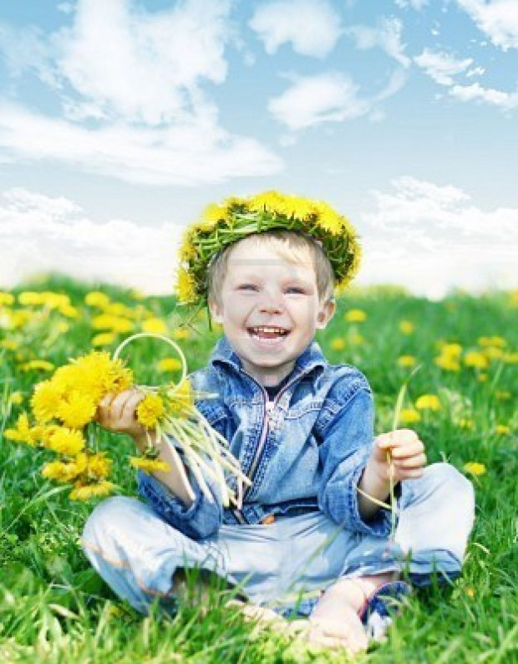

Лето – самое яркое по эмоциональной окраске время года. Однотонный ритм жизни ребят в учебной деятельности обязательно должен прерываться. Детям совершенно необходима смена деятельности, смена впечатлений.
Летние каникулы составляют значительную часть свободного времени детей и подростков; прекращаются занятия в школах и учреждениях дополнительного образования и, как следствие, увеличивается фактор риска подросткового периода. Поэтому организация летнего отдыха детей и подростков необходима не только для оздоровления детей и содержательности их досуга, но и как средство в профилактике безнадзорности, преступности, наркомании и токсикомании детей и подростков в период летних каникул.
Летний период является наиболее благоприятным для продолжения освоения мира, его познания, время закрепления знаний, полученных в школе, богатейшее время воспитания и самовоспитания. Задача педагогов и воспитателей – сделать это время для ребят интересным и незабываемым. В воспитании каникул не бывает. Во время летних каникул далеко не каждый родитель может предоставить своему ребёнку полноценный, правильно организованный отдых, в течение которого можно укрепить своё здоровье, снять напряжение, развить способности.
Большое внимание в этой программе уделяется здоровью. Среди элементов, важных для здоровья - правильное питание, физические упражнения и забота о теле.
Программа по своей направленности является комплексной, то есть, включает в себя разноплановую деятельность, объединяет различные направления оздоровления, отдыха и воспитания детей в условиях оздоровительно – образовательного центра «Юбилейный».
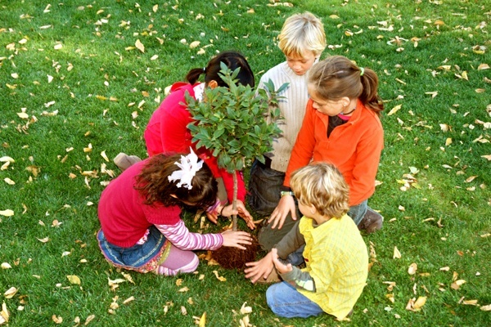
Условия реализации программы
Для успешной реализации программы необходимо выполнение ряда условий:
- Четкое представление целей и постановка задач.
- Конкретное планирование деятельности.
- Кадровое обеспечение программы.
- Методическое обеспечение программы.
- Педагогические условия.
- Морально – техническое обеспечение.

Методическое обеспечение
- Наличие программы, план работы отрядов, план – сетки отрядов.
- Должностные инструкции всех участников программы.
- Подбор методических разработок в соответствии с планом работы.
- Проведение ежедневных планерок.

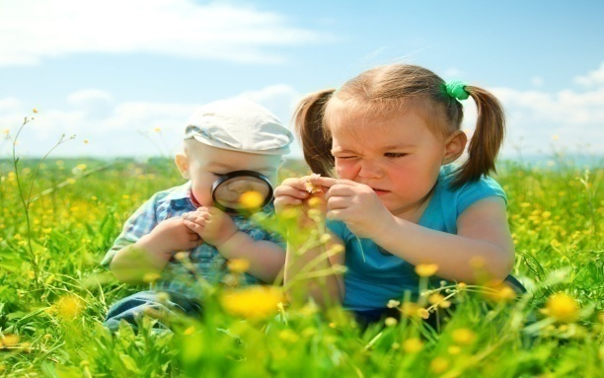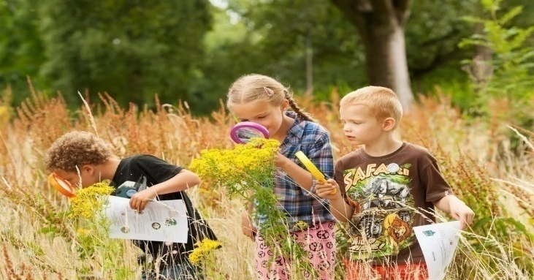
Актуальность программы
Программа направлена на организацию содержательного досуга детей и подростков, предполагает проведение систематизированной работы по сохранению и укреплению здоровья всех участников программы и формированию у них экологической и эстетической грамотности, формирование у подрастающего поколения новых ценностных ориентаций по отношению к окружающей среде.
Обострение экологической проблемы в стране диктует необходимость интенсивной просветительской работы по формированию у детей экологического сознания, культуры природопользования.
Экологическая проблема - одна из острейших проблем современности. Будущее человечества зависит от уровня экологической культуры каждого человека, его компетентного участия в их решении. В этих условиях экологическое образование во всех его звеньях приобретает приоритетное значение.
Экологическое воспитание – новое направление в педагогике, оно отличается от традиционно сложившейся природоохранной деятельности образовательных учреждений – ознакомления детей с природой.
Программа призвана объединить общими целями и задачами все детские коллективы, будет включать в себя лагерь труда и отдыха.
Все мероприятия и коллективные дела программы нацелены на формирование у ребят устойчивого убеждения и желание делать добрые дела, помогать друг другу, уважать окружающих людей, любить и беречь окружающий нас мир природы.
Работа смены построена на принципах:
- Личностно - ориентированных подходов и уважения личности каждого ребенка
- Социальной активности.
- Значимости духовно – нравственных и эколого – этических позиций в процессе формирования и становления личности.
- Сотрудничество.
- Содружества.
- Многообразие форм, видов и содержания деятельности.
- Учета возрастных особенностей детей, доступности предлагаемых форм работы.
Сегодня как никогда важно формирование экологического мировоззрения подрастающего поколения, потому как экологически безграмотное поведение является сегодня причиной возникновения экологических бедствий и катастроф. И в этой связи важно разбудить у ребят чувство сопереживания к происходящему с окружающей средой, понимание того, что ее нужно беречь и охранять. Представляется, что это можно сделать через влияние на эмоционально-чувственную сферу молодежи (ведь находясь на природе, мало кто остается равнодушным и не испытывает никаких чувств), через изучение процессов, происходящих в природе, причем изучение в тесном контакте с природой и через практическую деятельность по ее сохранению.

Цель программы:
Создание оптимальных условий для укрепления здоровья, полноценного отдыха детей и практических навыков изучения природы, создание условий для формирования экологической культуры личности каждого ребенка.
Задачи:
- Формирование ценностей здорового образа жизни.
- Закаливание и укрепление здоровья детей, содействие нормальному физическому развитию.
- Развитие творческих способностей личности ребёнка.
- Включение ребёнка в различные виды деятельности с учетом его возможностей и интересов.
- Формирование у детей знаний значимости проблем экологии. Понимание необходимости каждого в их позитивном решении.
- Формирования у детей чувства ответственного отношения к окружающей среде, готовых к практической деятельности, к пропаганде экологических идей, к защите и охране природы.

Содержание программы
В природе все одно с другим связано, и нет в ней ничего случайного. И если выйдет случайное явление – ищи в нем руку человека.
Спрашивайте природу, она хранит все истины и на вопросы ваши будет отвечать вам непременно и удовлетворительно.
Михаил Пришвин.

Работа по программе будет осуществляться в центре «Юбилейный» в период с 28 мая по 17 июня 2020 г. для детей в возрасте 6-17 лет. При комплектовании особое внимание уделяется детям из малообеспеченных, неполных семей, а также детям, находящимся в трудной жизненной ситуации.
Набор детей осуществляется управлением образования администрации Кондинского района и МБУ ДО ООЦ «Юбилейный» на добровольной основе по заявлению родителей.

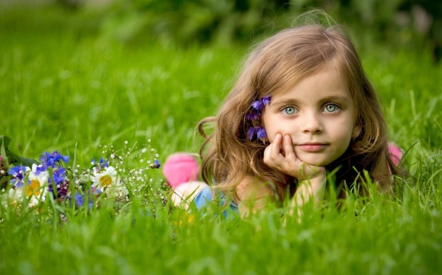
Смена будет оформлена по типу паравозного депо, где стоят поезда. Дети этой смены будут пассажирами.
Всех будет объединять общая задача — экологическая безопасность. Воспитатели и вожатые этой экологической смены станут проводниками для своих подопечных в увлекательный мир природы. Разнообразный и содержательный летний отдых запомнится ребятам надолго.
Каждый день смены имеет единую направленность, все дела дня объединены темой. Логика построения дня такова, в первой половине (до обеда) проходят клубы по интересам, биржа труда, облагораживание пруда и работа в цветочном саду, кружок прикладного творчества «Волшебная мастерская».
Клубы по интересам:
- Велокары.
- Батут.
- Бильярд.
- Настольный теннис.
- Спортивная площадка.
- Детский городок.
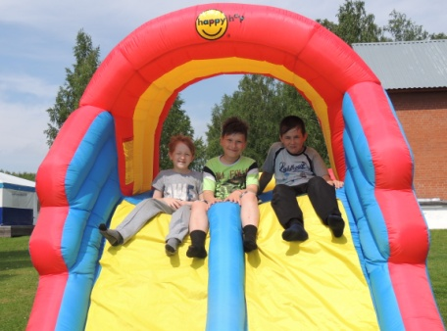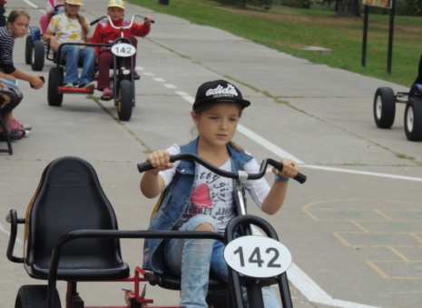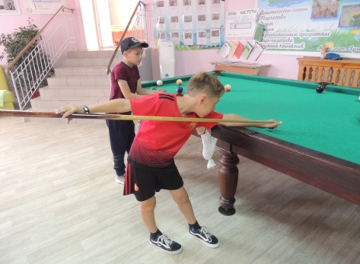

Биржа труда:
Один представитель от каждого отряда покупает территории на день, распределяют купленную территорию в отрядах и до обеда убирают ее. В тихий час так же по одному представителю от каждого отряда обходят все территории, с закрепленным к этой группе воспитателем, и принимают или нет убранную территорию.

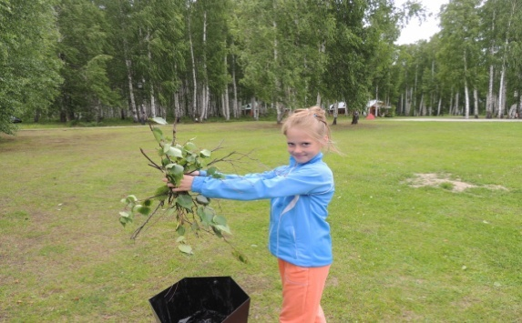

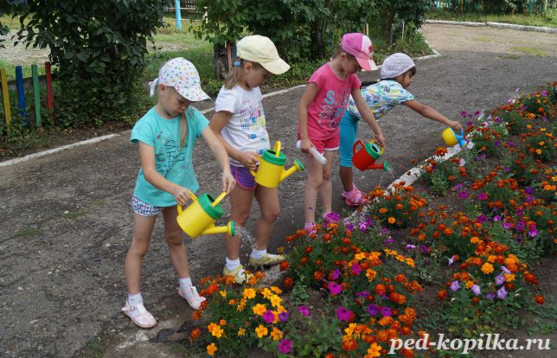

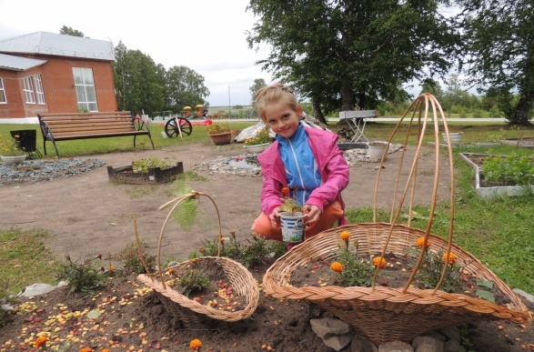
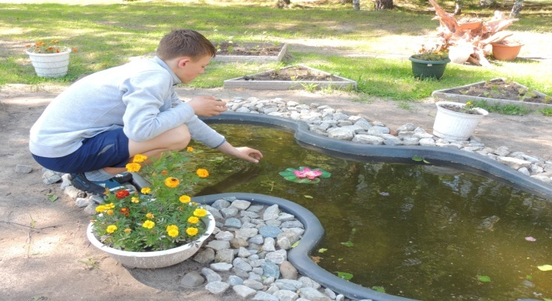

Работа экологического десанта: Для этой работы в отрядах выбираются по три человека, их работа будет заключаться в следующем:
- Оформление клумб.
- Высадка цветов.
- Прополка клумб.
- Поливка цветов.
- Чистка пруда.
- Облагораживание и реконструкция «Легендарных мест».

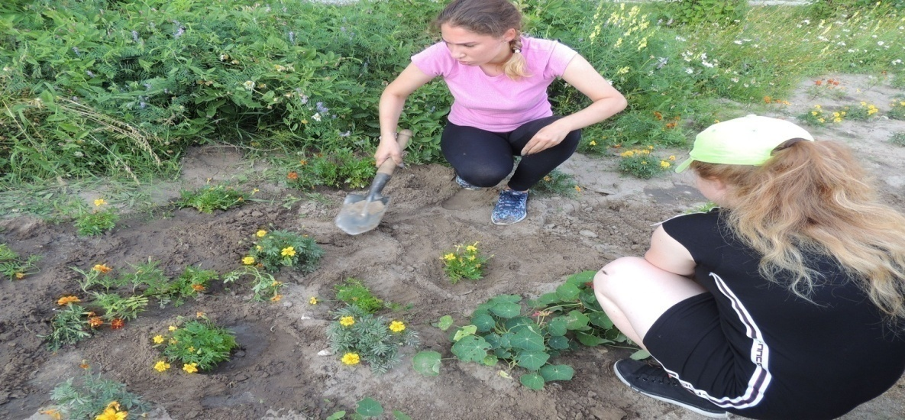

«Волшебная мастерская»
- Разнообразные поделки из джута.
- Плетение «Фенечек»
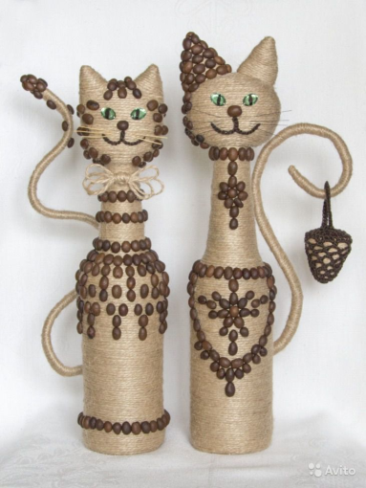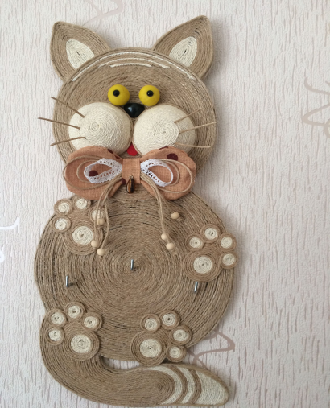

В течение смены будет работать
«Друзья наши - птицы»; «Виды костров»; «Санитары леса» и т.д.

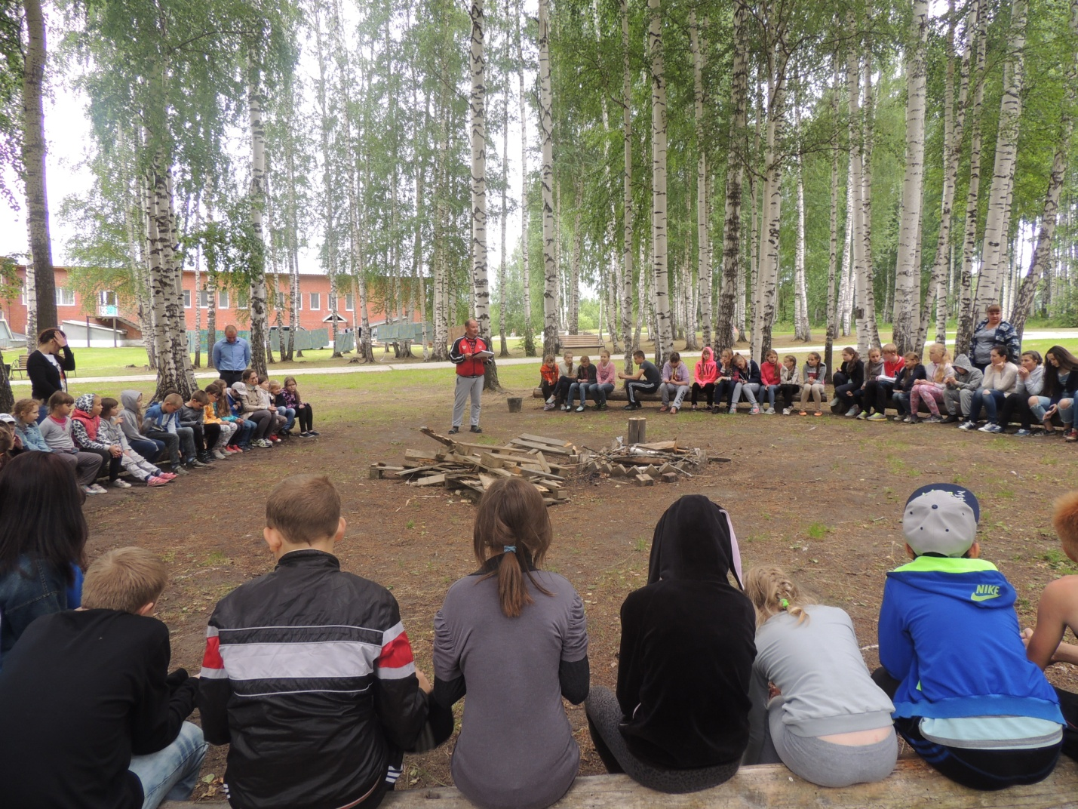

Ежедневно будет работать комиссия по проверке чистоты в комнатах. В эту комиссию входят по представителю от каждого отряда и медицинский работник. Итоги проверки комиссии заносятся на экран чистоты.

«Вершки и корешки»
Каждому отряду будут выданы по три одинаковые луковицы. На протяжении всей смены отряды будут выращивать эти луковицы. В конце смены самые длинные «вершки» (перо) и самые длинные «корешки» (корни) принесут дополнительный жетон отряду.
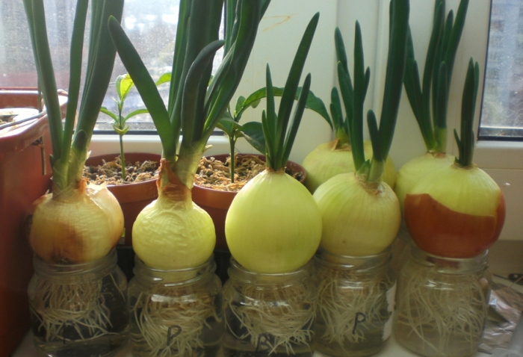

А вторая половина дня имеет – досугово – развлекательную направленность:
- Праздники.
- Викторины.
- Конкурсы.
- Подвижные игры.
Главная задача этого направления – с помощью интересных мероприятий, носящий творческий, развивающий характер показать насколько прекрасна окружающая нас природа и что, будет, если человек по-доброму будет относиться ко всему живому на планете. «Жить с природой в мире» - вот главная идея мероприятий этого раздела.
На смене в каждом отряде будет работать бригада помощников машиниста, которая будет заполнять «Журнал путешествий». В этот журнал ребята заносят все самое интересное, зарисовывают, вклеивают фотографии и т.д, что с ними произошло за прошедший день.
Раз в неделю в каждом отряде проходит минутка здоровья:
- Лекции медицинского работника(солнечный ожог, солнечный удар, гигиена, правильное питание, укусы ядовитых змей и насекомых и т.д.).
- Воздушные ванны (каждый день).
- Прогулки на улице(каждый день).

В первый день смены дети попадают в «Депо Юбилейного», проходят игру – вертушку и по занятым местам выбирают себе скоростные поезда: «Сапсан», «Ласточка», «Стриж». Отряды являются пассажирами своих поездов, а воспитатели гидами и проводниками. Каждый день, пассажиры передвигаются от станции к станции, выполняя задания. За правильно выполненное задание, выигранное мероприятие, отряды получают жетон в виде веселого лица пассажира. Эти жетоны отряды прикрепляют на вагоны своего поезда. По количеству жетонов в конце смены подводится итог. И тот отряд, который набрал наибольшее количество жетонов (лиц пассажиров) становится победителем смены, получает сертификат победителя и право залить звезду на «Аллее Звёзд Юбилейного»!

Так же на смене будут проходить акции:
- «Спасем от свалок свой центр!» (уборка от мусора на закрепленной территории)
- «Вторая жизнь мусора!» (изготовление цветов из пластиковых бутылок и стаканчиков).
- «Помоги братьям нашим меньшим!» (наполнение кормушек кормом).
- «Мы за здоровый образ жизни!» (конкурс рисунков и плакатов).
- «Зелёная красавица!» (украсить дерево и рассказать о нем, придумав его назначение).

Формы и методы работы
Формы работы:
- тематические программы;
- познавательные игры и викторины;
- спортивные игры и соревнования;
- занятия в объединениях дополнительного образования;
- конкурсы: рисунков (на асфальте), чтецов, модельеров, плакатов;
- КТД;
- мастер-класс;
- арт-кафе.

Используемые методы:
- метод взаимодействия;
- метод игры;
- метод состязательности;
- метод равноправного духовного контакта;
- метод воспитывающих ситуаций;
- метод импровизации;
- метод компьютерного продукта (фильмы).

Механизм реализации программы
Набор детей осуществляется управлением образования администрации Кондинского района и МБУ ДО ООЦ «Юбилейный» на добровольной основе по заявлению родителей.
Количество участников 82 человек. При формировании отрядов создаются разновозрастные коллективы с учетом личного желания, заинтересованности в общении друг с другом и совместной деятельности. Программа рассчитана для детей от 6-до 17 лет.
Реализация программы разделена на следующие этапы:
Подготовительный (апрель-май) включает в себя:
- создание программы работы на смену «Эко - экспресс»;
- подбор кадрового потенциала, разработка концепции;
- предпрограммная диагностика интересов и ожиданий детей и подростков (с участием детей, которые ежегодно приезжают в «Юбилейный»).
Организационный: «Полный вперед!» «Все на борт!» (1-2 дня с начала смены)
- встреча детей и комплектование отрядов, их знакомство и сплочение;
- знакомство детей и подростков с правилами жизнедеятельности отряда и центра;
- разработка и оформление документации центра (организационные и программные документы);
- запуск программы «Эко - экспресс».
Основной: «По дороге приключений» (он включает реализацию основных положений программы):
- реализация основной идеи и принципов игровой модели;
-включение детей в различные виды индивидуальной, групповой, коллективной, творческой деятельности.
Заключительный: «Станция дружбы» (основной идеей этапа является подведение итогов работы по программе, итогов смены, а именно):
-проведение итогового праздника;
-проведение диагностики участников программы;
-проведение педагогического анализа результатов деятельности по программе.

Планируемые результаты

- Укрепление и оздоровление детского организма: закаливание, формирование полезных привычек: утренняя зарядка, соблюдение правил личной гигиены, развитие физических качеств: силы, ловкости, быстроты, выносливости.
- Закрепление в процессе практической деятельности теоретических знаний по экологии.
- Развитие креативных способностей детей.
- Развитие коммуникативных навыков и умение работать в команде.
- Развитие лидерских качеств.
- Развитие информационной культуры детей.
- Повышение уровня экологической культуры.

Кадровое обеспечение

№  п/п | Участники, реализующие программу | Кол-во человек | Действия по реализации программы
1. | Руководитель программы директор МБУ ДО ООЦ «Юбилейный» | 1 | Координирует взаимодействие со всеми структурами
2. | Авторский коллектив | 3 | Планирует, регулирует взаимодействия структур
3. | Специалисты МБУ ДО ООЦ  «Юбилейный» (воспитатели, педагог организатор, педагог физической культуры, педагог дополнительного образования, звукорежиссер) | 12 | Организуют работу смены, согласно программе.

Методическое обеспечение
Список литературы и интернет-ресурсов:

1. Электронная версия газеты «1 сентября. Начальная школа»
2. Материалы журналов «ПедСовет» 2005-20011 г.
3. Гузенко А.П. Как сделать отдых детей незабываемым праздником. Волгоград: Учитель, 2007;
3. Организация досуговых, творческих и игровых мероприятий в летнем лагере. С.И. Лобачева. Москва: ВАКО, 2007 г.
4. Соколова Н. В. Лето, каникулы – путь к успеху: сборник программ и игр для детей и подростков в условиях детского оздоровительного лагеря, - О.: «Детство», 2009 г.
5. Титов С.В. Здравствуй, лето! - Волгоград, Учитель, 2007 г.
6. Шмаков С.А. Игры-шутки, игры-минутки. М., 2009 г.
Интернет ресурсы:

http://zvonoknaurok.ru/load/nachalnaja_shkola/shkolnye_prazdniki/scenarij_prazdnika_quot_veselye_prikljuchenija_na_neobitaemom_ostrove_quot/18-1-0-4074

http://www.banket-moskva.ru/sczenarii-prazdnikov-dlya-detej/detskie-sczenarii-vypusknogo-vechera-v-shkole/veselye-priklyucheniya-na-ostrove

http://www.vlivkor.com/2007/11/13/prikljuchenija_na_neobitaemom_ostrove.html

http://www.domprazdnik.ru/index.php?option=com_content&task=view&id=1503&Itemid=1

http://www.maam.ru/detskijsad/priklyuchenija-na-neobitaemom-ostrove.html

http://festival.1september.ru/articles/569774/

https://yandex.ru/search/?text=игра%20умей%20сказать%20нет%20вредным%20привычкам&lr=47&clid=9403

https://infourok.ru/meropriyatie_priklyucheniya_pochemuchek_na_neobitaemom_ostrove-498846.htm

Нормативно-правовая база по организации детского отдыха:

Действующее законодательство обязывает летнее оздоровительное учреждение соблюдать требования:
- Федеральный закон от 28 декабря 2016 г. N 465-ФЗ "О внесении изменений в отдельные законодательные акты Российской Федерации в части совершенствования государственного регулирования организации отдыха и оздоровления детей".
- Гражданского Кодекса РФ,
- Закона РФ от 07.02.1992 г. № 2300-1 «О защите прав потребителей»,
- ФЗ от 24.11.1996 г. №132-ФЗ «Об основах туристской деятельности в Российской Федерации».
Деятельность детских лагерей должна осуществляться в соответствии с требованиями:
- ФЗ от 30.03.1999 г. № 52-ФЗ «О санитарно-эпидемиологическом благополучии населения».
- Об утверждении СанПиН 2.4.4.3155-13 "Санитарно-эпидемиологические требования к устройству, содержанию и организации работы стационарных организаций отдыха и оздоровления детей" (с изменениями на 22 марта 2017 года).
- Национальным стандартом РФ ГОСТ Р 52887-2007 «Услуги детям в учреждениях отдыха и оздоровления».

Финансирование
Финансирование программы осуществляется за счет районного бюджета и бюджетных средств МБУ ДО ООЦ « Юбилейный».

Материально-техническое оснащение

Звуковая аппаратура:
1. Акустическая система «Sound-industry»
2. Голосовая и звуковая обработка (микшерный пульт «Mackie SF X-12)
3. Радиомикрофон «Shure-PJ-58»

Диджейское оборудование:
1. Комплект: - пульт диджейский микшерный «Pioner-D jM-400»
- CD-проигрыватель «Denon DN-S1200»-2 шт.

2. Комплект мультимедийного оборудования: - видео-проектор «Acer»,
-экран на треноге.

3. Световое оборудование.

Спортивное оборудование и инвентарь

1. Теннисный стол -2шт, ракетки, мячи.
2. Комплект дартц-1шт.
3. Бильярдный стол, набор для бильярда-1шт.
4. Мячи футбольные, волейбольный (на каждый отряд).
5. Скакалки, обручи, прыгающие мячи.
6. Малые мячи для метания – 6 шт.
7. Аэрохоккей -1 шт.
8. Шахматный набор -10 шт.
9. Шашечный набор -10 шт.
10. Мягкие игровые кубы – 12 шт.
11. Велокар – 4 шт.
12. Туристическое оборудование.
13. Батуты -1 шт.
14.Эстафетные модули («Лыжи», «тяни-толкай», «гусеница», «бампер-бол», «кольцеброс», «игровое поле», «заплетайка», «энгри - бёрдс»)

Для проведения спортивных мероприятий, досуговых мероприятий на территории
центра имеются:
- Детский игровой комплекс
- Спортивная многофункциональная площадка
- Две полосы препятствий (8 модулей)
- Тентовый шатер на стационарном каркасе

Приложение № 1 Утверждено
приказом директора
МБУ ДО ООЦ «Юбилейный»
от 10.04.2020 г. № 75-од

План работы на смену «Эко - экспресс»
Направление: экологическое
Дата | Проводимые мероприятия
28.05.2020 | Заезд. Формирование отрядов. Инструктажи ТБ и ТПБ. Конкурсная программа «Давай познакомимся!». Дискотека.
29.05.2020 | Клубы по интересам. Поэтапная игра на местности «Мы самые! Самые!». Дискотека.
30.05.2020 | Станция «Полный вперёд!» Клубы по интересам. Открытие смены «Эко-Экспресс». Праздничный концерт «Здравствуй, лето 2020!» Дискотека.
31.05.2020 | Станция «Здоровье!» Всемирный день без табака. Биржа труда. Клуб по интересам. Лесная школа «Друзья наши - птицы». Работа экологического десанта. Конкурс рисунков «Курение – вред!» Конкурс видеороликов «В здоровом теле – здоровый дух!» Дискотека.
01.06.2020 | Станция «Мир детства» Всемирный день защиты детей. Клубы по интересам. Работа экологического десанта». Конкурсно- развлекательная программа«А ну-ка, девочки! А ну-ка, мальчики!». Дискотека. Арт – кафе «Попутный ветерок!».
02.06.2020 | Станция «Интеллектуальная» Всемирный день очистки водоемов. Клубы по интересам. Работа экологического десанта. Брейн - ринг «В союзе с природой». Дискотека.
03.06.2020 | Станция «Мир вокруг нас» Клубы по интересам. Работа экологического десанта. Лесная школа «Чудо в паутине». Круглый стол «Природа просит защиты». Дискотека.
04.06.2020 | Станция «Хорошее настроение» День смеха. Клубы по интересам. Работа экологического десанта. Игра «Украденный полдник». Конкурсно – развлекательная программа «От улыбки станет мир светлей…». Дискотека.
05.06.2020 | Станция «Безопасность» Единый день безопасности. Всемирный день охраны окружающей среды. Клубы по интересам. Работа экологического десанта. Конкурс рисунков в отрядах «В здоровом теле – здоровый дух». Конкурс плакатов «Мы за здоровый образ жизни». Вечернее мероприятие «Мы команда -01!» Дискотека.
06.06.2020 | Станция «Абвгдейка» День русского языка. Викторина «По сказкам Пушкина». Клубы по интересам. Работа экологического десанта. Конкурсная программа ««Эко – мисс». Дискотека.
07.06.2020 | Станция «Любимка» Клубы по интересам. Работа экологического десанта. Изготовление открыток для друзей. Работа почтовой службы «Ангелочки». Дискомарафон.
08.06.2020 | Станция «Водная» Всемирный день океанов. Клубы по интересам. Работа экологического десанта. Лесная школа «Санитары леса». Вечернее мероприятие: «Стихия природы - ВОДА». Дискотека.
09.06.2020 | Станция «Дружбы» Международный день друзей. Клубы по интересам. Работа экологического десанта. Вечернее мероприятие: «Другу руку протяни!» Дискотека.
10.06.2020 | Станция «День Варенья!» Клубы по интересам. Работа экологического десанта. Изготовление праздничных плакатов. Концерт «Для вас, именинники!». Арт - кафе «Сластена». Дискотека.
11.06.2020 | Станция «Лесная» Клубы по интересам. Акция «Спасем от свалок свой центр!» Вечернее мероприятие «Волшебный лес-разрушитель легенд». Дискотека.
12.06.2020 | Станция «Юный патриот» День России. Клубы по интересам.  Конкурс рисунков «Я люблю Россию!» Вечернее мероприятие: «Жить – Родине служить, 75-летию со дня Великой победы посвящается…» Дискотека.
13.06.2020 | Станция «Зеленая» Клубы по интересам. Работа экологического десанта. Акция «Зеленая красавица». Интеллектуальная игра «Экомарафон». Дискотека.
14.06.2020 | Станция «Спортивная» Клубы по интересам. Работа экологического десанта. Конкурсная программа «Рекорды наоборот…». Дискотека.
15.06.2020 | Станция «Юбилейная» Всемирный день ветра. Изготовление бумажных флюгеров. Клубы по интересам. Работа зеленого десанта. Конкурс видеороликов «Я люблю Юбилейный». Акция «Помоги пернатому другу» Ярмарка. Дискотека. Арт – кафе «Юбилейному посвящается…»
16.06.2020 | Станция «Конечная» Клубы по интересам. Подготовка к закрытию смены. Праздничный концерт «Ты меня не забывай!» Костер. Дискотека.
17.06.2020 | Организационный сбор. Станции по интересам. Разъезд.
Ежедневно: Работа станций по интересам.
Работа детского объединения «Волшебная мастерская».
«Экологический десант».
«Лесная школа».
Биржа труда.
Дискотека.
Спортивные мероприятия.
Несколько раз за смену будет работать Арт – кафе «РЖД» .

Приложение № 2 Утверждено
приказом директора
МБУ ДО ООЦ «Юбилейный»
от 10.04.2020 г. № 75 -од

08.20 | Подъем
8.30-08.45 | Зарядка
8.45-09.00 | Гигиенические процедуры
09.00-09.30 | Завтрак
09.30-12.00 | Станции по интересам. Биржа труда.
12.00-13.00 | Отрядное время
13.00-14.00 | Обед
14.00-15.30 | Дневной сон, отдых
15.30-16.00 | Закаливающие мероприятия (солнечные, воздушные ванны, оздоровительная дорожка)
16.00-16.20 | Полдник
16.20-18.00 | Спортивные соревнования
18.00-19.00 | Отрядные мероприятия
19.00-19.30 | Ужин
19.30-20.00 | Подготовка к вечернему мероприятию
20.00-21.00 | Проведение вечернего мероприятия
21.00-21.50 | Дискотека
22.00-22.10 | Второй ужин
22.10-23.00 | Отрядные огоньки, гигиенические процедуры
23.00 | Отбой

Приложение № 3
Оформление смены
Эмблема смены

Жетоны:

Оформление клумб:
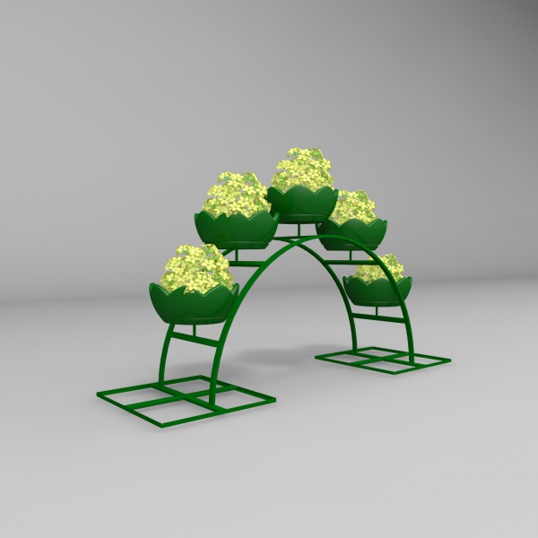

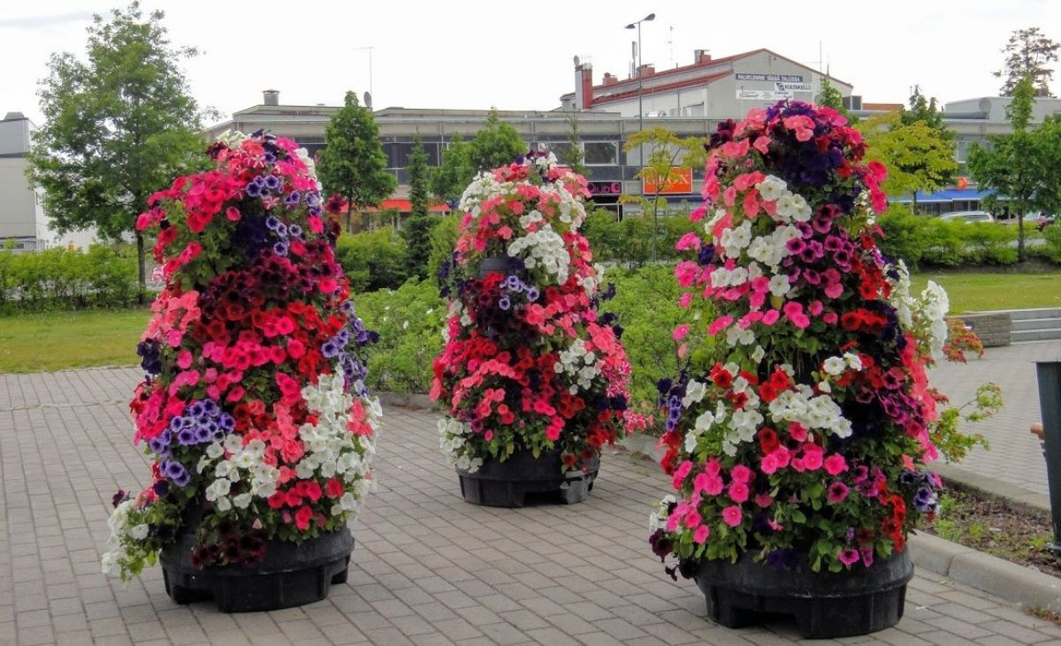

Приложение № 4
Акции смены:

- «Спасем от свалок свой центр!»

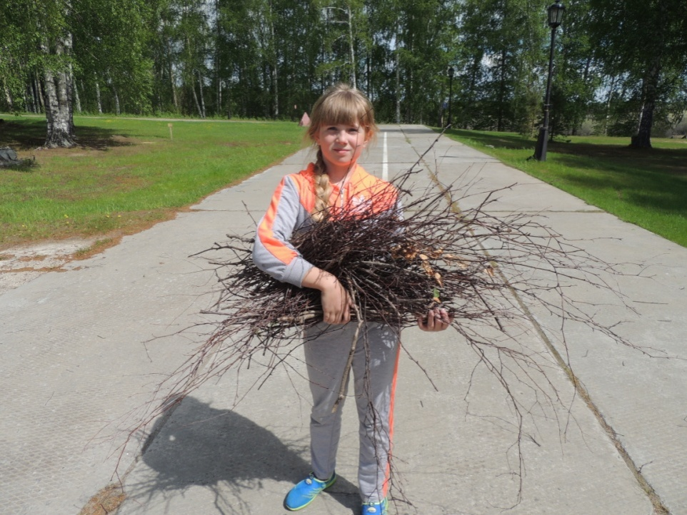

- «Вторая жизнь мусора!»

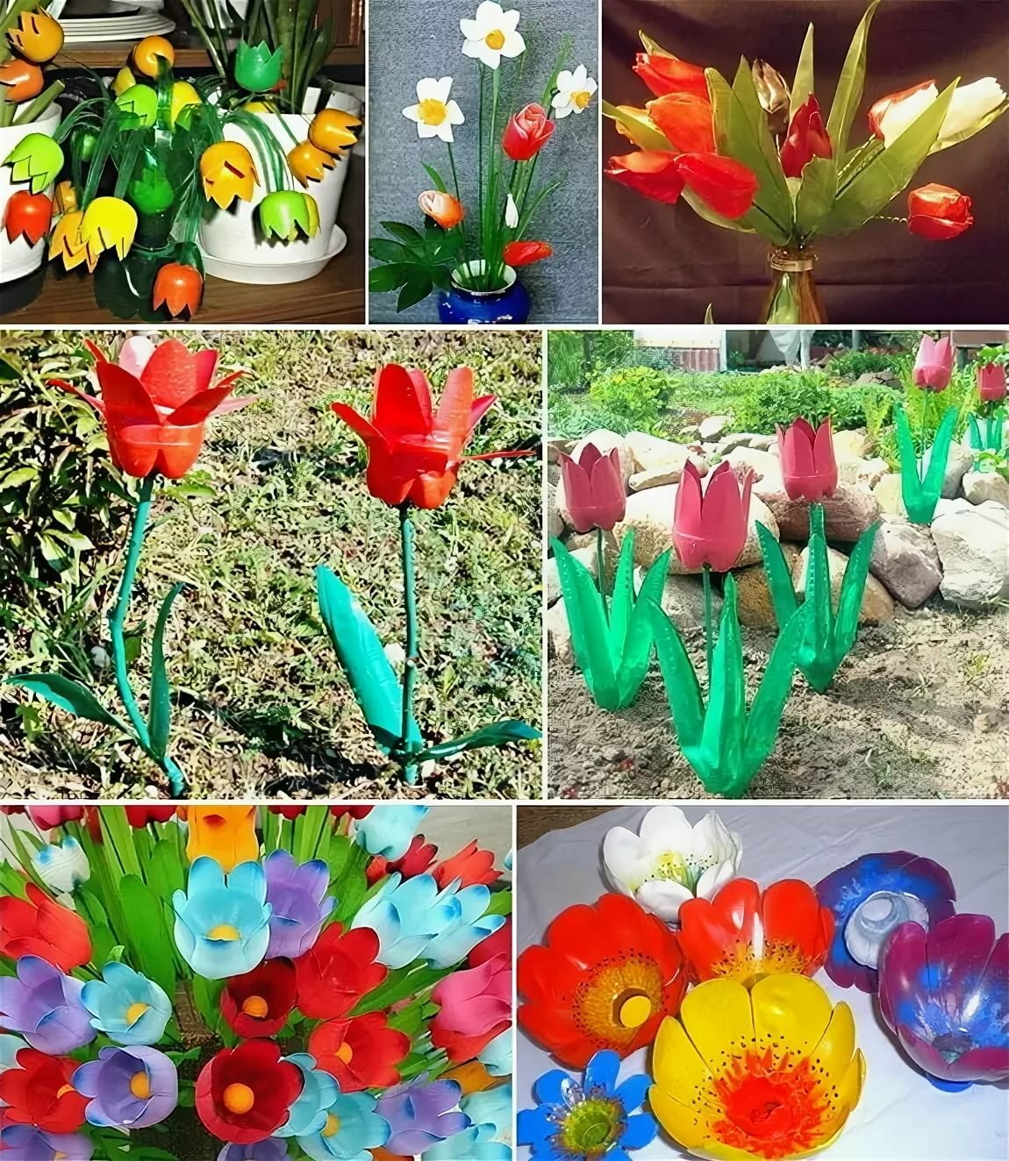

- «Помоги братьям нашим меньшим!»

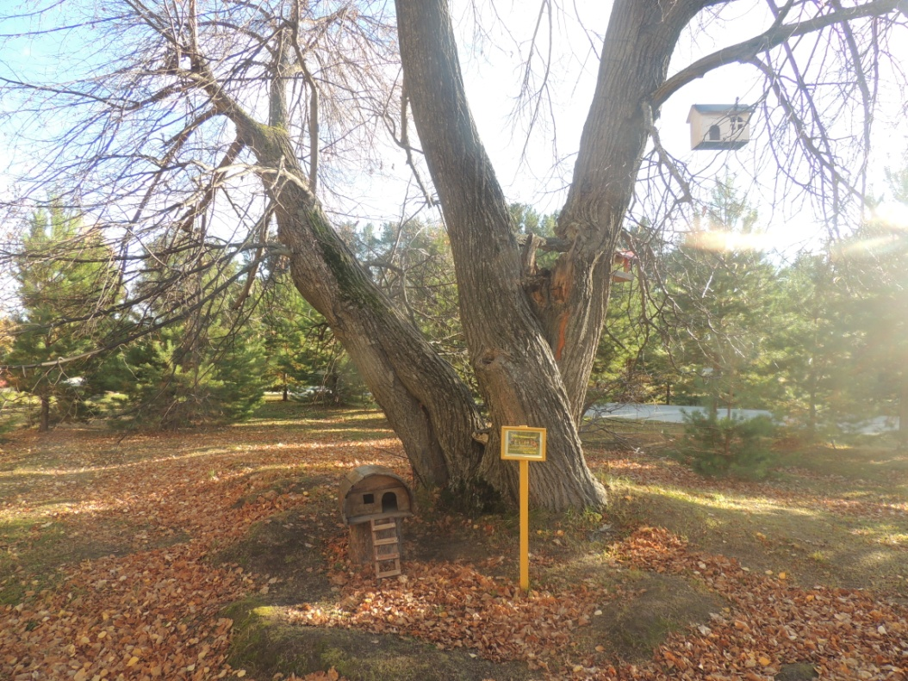

- «Мы за здоровый образ жизни!»

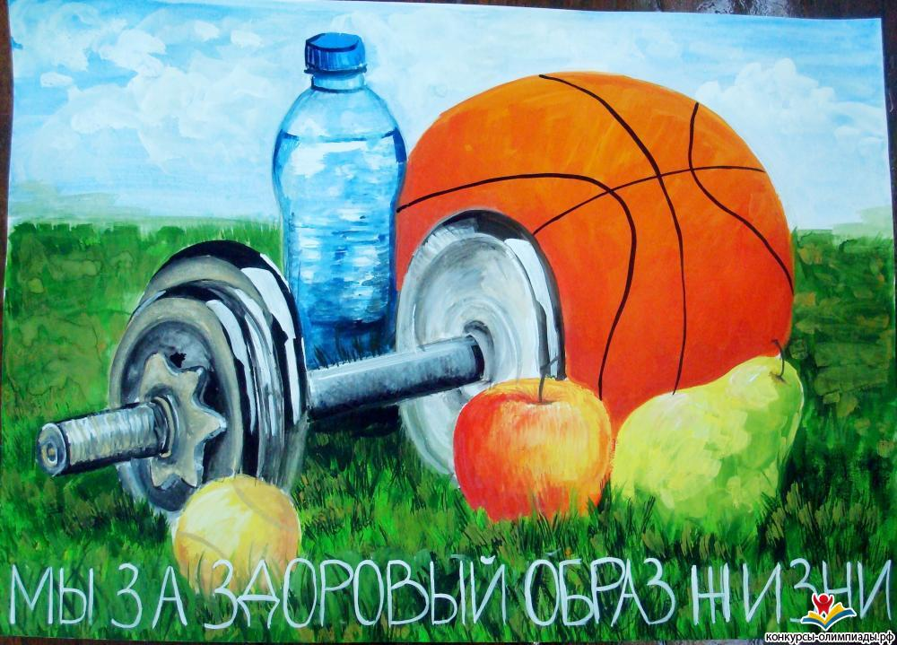

- «Зелёная красавица!»

Приложение № 5.

Сценарии мероприятий
28.05.2020 г. Конкурсная программа «Давай познакомимся!»
Ход мероприятия.
- Привет, девчонки и мальчишки. Привет те, у кого веснушки и те, у кого их нет. Здравствуйте все!
- Дорогие друзья! Поздравляю вас с праздником. Каким? Как это, каким? С каникулами. Надеюсь, что вы с нетерпением ждали звонка на эту большую перемену. И вот он прозвенел. Каникулы начались. Ура!
- Я знаю, что вам хочется отдохнуть от учебных занятий, побыть в кругу друзей. И вот поэтому мы предлагаем принять участие в шоу - программе. « Лето красное, звонче пой»
- Но в начале, нам нужно познакомиться. Меня зовут -----, а как зовут вас, мы сейчас узнаем.
1. Назовите хором свое имя.
- Слышу. Сегодня в нашем зале собрались Марины, Сережи, Лены и много других ребят, с которыми можно хорошо отдохнуть и поиграть. А начнем мы сегодня с замечательной игры «Вот так».
2. Все ответы нужно показывать. Игра «Вот так».
-Как живешь? «Вот так!» (показываем руками) и т.д.
-Как идешь?
-Как бежишь?
-Как берешь?
-Как даешь?
-Как грозишь?
-Как шалишь?
Игра проводится 3 раза и каждый раз быстрей.
Ты беги веселый мячик быстро по рукам,
У кого веселый мячик – на площадку к нам выходи.
3. Передача мяча из рук в руки Играет музыка и у кого окажется мяч после ее остановки, тот выходит на площадку.
4. Игра «Птицы и гнезда»
В комнате разбросано на одно гнездо меньше, чем участников. Задача участников кружится вокруг гнезд, пока звучит музыка, а когда она окончится занять одно из гнезд. Участник, который не занял гнездо, выбывает, итак до победы одного из участников.
5. Игра «На лесной тропинке»
Нужно мелом разного цвета начертить на асфальте несколько кривых пересекающихся линий. Предложить участникам подойти к линиям. Затем дети вытаскивают из лесной корзины свернутые записки. Разворачивают их и читают, каким способом им нужно передвигаться по тропинкам: спиной вперед, на корточках, ползком, прыгая на одной ноге. По команде все быстро бросаются к финишу.
6. Игра «Обуй друга»
Играющие делятся на две команды. Команды выбирают водящих, которые отходят подальше от команд и не подглядывают, пока участники команды снимут по одной туфле и бросят в одну кучу. Затем по команде ведущего начинают обувать своих друзей - кто быстрее.
7. Игра «Баба Яга»
Команды продолжают соревноваться между собой. Для этого участникам выдаются ведра по одному на команду, чем не ступы, и по одной метле. Одну ногу необходимо вставить в ведро и взять его за ручку, а во вторую берут метлы - «полетели» к финишу и обратно. Участники меняются – кто быстрее.
8. Эстафета кузнечиков
2 команды соревнуются в прыжках с мячиком между колен.
9. Игра «Угадай цветок»
Нужно заранее приготовить различные цветы. Участникам завязывают глаза и предлагают угадать по запаху название цветка.
10. Игра «Лето лучшая пора»
Все участники делятся на группы по 5-6 человек. Командам раздаются листы ватмана А1 и фломастеры. Задача - придумать лучший лозунг для лета, написать его на бумаге и выполнить дизайн плаката. Рисовать должны все по очереди.
Ведущий:
Лето – лучшая пора
Любит лето детвора
Сколько солнца! Сколько света!
Любит лето весь народ!
Вот бы сделать так, что б лето…
С нами было целый год!

29.05. 2020 г. Мы самые, самые…
Капитан от каждого отряда получает маршрутный лист. Задача отряда выполнять задания правильно и как можно быстро, так же на каждом этапе эксперт смотрит за дисциплиной в отряде и может поставить штрафной бал, если были споры и т.д. После того как отряды выполнили последнее задание маршрутные листы сдаются главному эксперту.
Этапы:
1- Роща. «Отыщи номера»: На деревьях спрятаны номера от 1 до 10. Задача каждого отряда найти все номера.
2- «Костровое место». Задача каждого отряда пройти по бревнам в руках у каждого должно быть по 10 шишек. Если у кого- то из ребят шишки падают, весь отряд начинает сначала.
3- Шатер. Определи лесные дикоросы: ребятам показываются картинки с различными лесными дикоросами (ягоды, грибы, лекарственные растения) , а ребята должны правильно назвать их.
4- Пляж. игра «Эковикторина»
- Как называется личинка лягушки? (головастик)
- Где живут омары? (в морях и океанах)
- Сколько ног у осьминога? (восемь)
- Как называется самая крупная птица в мире? (африканский страус)
- Что меняет лось каждый год? (рога)
- Что пчёлы собирают с цветов? (нектар)
- Как называются животные, которые носят своих детёнышей в кармане на животе? (сумчатые)
- Как называется дикая собака? (динго)
- Какой вид человекообразных обезьян самый умный? (шимпанзе)
- Как называется жилище медведя? (берлога)
- Самые крупные обезьяны? (горилла)
- Как называется хищное полосатое животное, семейства кошачьих? (тигр)
- Где живут пингвины? (в Антарктиде)
- Кто такой зверь-лесоруб? (бобр)
- Корабли пустыни – кто они? (верблюды)
- Откуда берутся бабочки? (гусеница - куколка – бабочка)
- Как по – другому называется гиппопотам? (бегемот)
- Как называется домик скворца? (скворечник)
- Что является рулём у птиц? (хвост)
- При помощи какого органа дышит большинство видов рыб? (жабры)
5- «Гусиный шаг». Дорога в старый лагерь. Отряду дается задание пройти за одну минуту расстояние от кегли до кегли гусиным шагом. На это задание дается три попытки.
6 - игра «Экоцепочка» За каждый правильный ответ команда получает балл.
1. Жёлтая цепочка:
варан, сайгак, верблюд, ящерица, белый медведь.
2. Красная цепочка:
кабан, лось, медведь, рысь, кенгуру.
3. Розовая цепочка:
корова, лошадь, свинья, собака, крокодил.
4. Синяя цепочка:
слон, бегемот, зебра, крокодил, белка.
5. Зелёная цепочка:
волк, лиса, заяц, ёжик, корова.
6. Оранжевая цепочка:
буревестник, орел, цапля, тетерев, пингвин.
- Белый медведь (житель севера, а остальные – пустыни)
- Кенгуру (житель Австралии, а остальные – России)
- Крокодил (откладывает яйца, остальные млекопитающие)
- Белка (житель России, а остальные – Африки)
- Корова (домашнее животное, а остальные – дикие)
- Пингвин (не летает, а остальные – летают)
Подведение итогов. Команда выбирает поезд для путешествия по смене «Ласточка», «Сапсан» или «Стриж»

30.05.2020 г. Праздничный концерт « Здравствуй, лето 2020!»
Ход мероприятия.
На концерте отряды показывают свои визитки, раскрывающие тематику смены, а так же по три номера в разных сценических жанрах, и несколько номеров от воспитателей центра «Юбилейный».
В конце мероприятия директор центра «Юбилейный» объявляет об открытии смены «Эко-экспресс…».

31.05.2020 г. Конкурс видеороликов «В здоровом теле – здоровый дух!
Ход мероприятия.
В течение дня отряды снимают ролики, фильмы про вредные привычки.
После ужина все отряды собираются в зимнем саду(шатре), представляется жюри и начинается просмотр видеороликов. Когда все фильмы просмотрели, проходит музыкальная пауза для того что бы жюри посовещалась.

01.06.2020 г. Конкурсно-развлекательная программа «А ну-ка, девочки! А ну-ка, мальчики!». Арт – кафе «Попутный ветерок!».
Ход мероприятия.
Представляем вам независимых экспертов. Наше жюри…. … Удачи!
1 конкурс.
Разминочный конкурс: «Кто это сказочная героиня?» (назвать её имя, сказку и автора)
Скорей бы приблизился вечер,
И час долгожданный настал,
Чтобы мне в злополучной карете
Поехать на сказочный бал,
Никто во дворце не узнает,
Откуда я, как я зовусь,
Но только полночь настанет,
К себе на чердак я вернусь.
(Золушка, Шарль Перро)
Ведущий:
Уговаривала братца
Старшая сестрица:
«Ты из лужицы не пей
Мутную водицу».
Не послушался мальчонка –
Превратился он в козлёнка.
(«Алёнушка из р.н.с. «Сестрица Алёнушка и братец Иванушка)
Ведущий:
Внучка к бабушке пошла,
Пирожки ей понесла.
По тропиночке идёт,
Звонко песенку поёт.
Вдруг навстречу серый волк,
Что в тропинках знает толк.
(Красная Шапочка из сказки Ш.Перро)
Ведущий:
Девочка по лесу шла
И на домик набрела.
Видит, что хозяев нет
На столе стоит обед.
Из 3-х чашек похлебала,
В 3-х постелях полежала…
(Маша из р.н.с. «Три медведя»)
Ведущий:
Буратино приютила
И лечила, и учила,
Когда ж он стал озорничать,
Пришлось его наказать.
(Мальвина из сказки в переводе А.Толстого «Золотой ключик или приключения Буратино»)
Ведущий:
Зимним утром баба с дедом
Внучку сделали из снега.
Но не знала крошка эта,
Что беда грозит ей летом.
(Снегурочка из р.н.с.)
Ведущий:
Появилась из цветочка,
Всего лишь дюйм была росточком.
На ней хотел жениться крот,
Но ласточка взяла в полёт.
И девочку она спасла
От старого мрачного крота.
(«Дюймовочка», Г.Х.Андерсен)
Ведущий:
Строго приказала капризная принцесса
Принести зимой цветы из леса.
Кто же зимой смог собрать те цветы.
Я помню ту девочку. Помнишь ли ты?
(Падчерица из сказки «Двенадцать месяцев», С.Я.Маршак)
Ведущий:
В замке Снежной Королевы
Братца милого нашла
Добротой его согрела
От злости, жадности спасла.
(Герда из сказки «Снежная Королева», Г.Х.Андерсен)
Ведущий: Молодцы, ребята! Так держать!
2 конкурс. «Азбука джентльменов» (конкурс для мальчиков)
Условия конкурса просты: каждому участнику каждому участнику нужно будет ответить всего лишь на один вопрос.
1. При встрече девочки и мальчика кто первым говорит: «Привет!»? (Мальчик)
2. При встрече девочки и мальчика кто первым подает руку для рукопожатия? (Девочка. Ей принадлежит право - подавать ли руку для рукопожатия.)
3. Если мальчик и девочка идут по улице парой, с какой стороны от девочки идет мальчик? (Слева.)
4. Как ты поступаешь, если обидел девочку? (Когда начнет отвечать:
Достаточно, ты проиграл! Я думала, что ты девочек не обижаешь!)
5. Когда мальчик и девочка спускаются по лестнице, кто должен спускаться первым? ( Мальчик спускается впереди девочки на одну – две ступени.)
6. Когда мальчик и девочка поднимаются по лестнице, кто должен подниматься первым? ( Девочка поднимается впереди мальчика на одну – две ступени.)
7. Вот два яблока. Пожалуйста, раздели их правильно между собой и этими двумя девочками. ( Когда начнет делить: Достаточно, ты проиграл. Я думала, что ты как джентльмен уступишь яблоко двум девочкам.)
3 конкурс.
Ведущий: Спасибо нашим игрокам. Ну, а мы продолжаем. Сейчас вам нужно будет закончить строчку словами «мальчики» и «девочки». Конкурс называется: «Внимание – ловушка!»
1. Весной букеты одуванчиков увидишь ты у наших …..
2.Болты, шурупы, шестерёнки найдёшь в кармане у …..
3. Коньки на льду чертили строчки, в хоккей с утра играют…..
4. Болтали час без передышки в цветастых платьицах….
5. При всех помериться силёнкой конечно любят все…..
6. Шёлк, кружева и в кольцах пальчики, выходят на прогулку….
4 конкурс «Танец, сидя»
Сидя на стуле под музыку дети выполняют танцевальные движения. (2 мальчика и 2 девочки).
5 конкурс «Конкурс комплиментов»
– Что такое комплимент? (приятное, почтительное, уважительное, восторженное замечание о внешности, о наряде, свидетельство восхищения, симпатии.)
На середину зала приглашается девочка и мальчик. Команды поочерёдно говорят комплименты, не повторяясь. Побеждает команда, сделавшая большее количество комплиментов.
Замечательно!
6 конкурс «Танец с яблоком»
Мальчик и девочка встают парами и, танцуя, должны удержать яблоко лбами (3 пары).
Побеждает пара, удержавшая яблоко дольше всех.
7 конкурс «Блицопрос для мальчиков «Дамы, дамы, дамы…»
– Почему называется так этот конкурс?
1. Сестрица Иванушки. (Аленушка.)
2. Кто побывал в Зазеркалье? (Алиса.)
3. Как звали первую женщину в мире? (Ева.)
4. Как звали няню Пушкина? (Арина Родионовна.)
5. Эта девочка 2уронила в речку мячик». (Таня.)
6. Имя девочки, получившей в подарок цветик – семицветик. (Женя.)
7. Как звали девочку самого маленького роста? (Дюймовочка.)
8. Он клоун, а она… (Клоунесса.)
9. Первая женщин – пилот из русских народных сказок. (Баба Яга.)
10. Кукла в кукле. (Матрешка.)
8 конкурс Блицопрос для девочек «Мужчины, мужчины, мужчины…»
1. Брат сестрицы Аленушки. (Иванушка.)
2. Как звали королевича из сказки «О мертвой царевне и семи богатырях?»
3. Мужское имя, он же – царь зверей. (Лев.)
4. Стойкий оловянный… (Солдатик.)
5. Злодей из книги К. Чуковского, который живет в Африке. (Бармалей.)
6. Деревянный мальчуган. (Буратино.)
7. Кто был влюблен в Мальвину? (Пьеро.)
8. Как называют морского разбойника? (Пират.)
9. Герой русской народной сказки, сваривший кашу из топора. (Солдат.)
10. Кто приносит подарки на Новый год? (Дед Мороз.)
9 конкурс «Песенный»
О воде сложено много песен. А сможете ли вы вспомнить эти песни? Вспомните песни, в которых упоминается вода.
Проигрывает та команда, которая не сможет продолжить цепочку песен.
10 конкурс «Живое зеркало»
Для участия в этом конкурсе нужны самая кокетливая девочка и самый внимательный мальчик! Что делает девочка перед зеркалом? Обычно она поправляет
прическу и детали одежды, кокетничает и корчит рожицы. А что требуется от мальчика? Он будет «работать « зеркалом, т. е. старательно повторять все движения девочки. Из них двоих проиграет тот, кто первым засмеётся!
11 конкурс «Самые артистичные»
Не говоря ни слова, только лишь с помощью жестов, мимики, жестикуляции вы должны объяснить, что написано на листке. (Каждой команде по 3 слова: зонт, чайник, автомобиль, компьютер, телевизор, карандаш).
13 конкурс.
Конкурс для обеих команд, называется «Эстафета».
(Фартук, косынку надеть и снять, затем надеть на другого.)
Подведение итогов конкурса, награждение команд.

02.06.2020 г. Брейн-ринг «В союзе с природой»
Ход мероприятия:
Ведущий: Ребята, сегодняшний день посвящён защите и охране природы. Нас с вами окружает удивительный мир: светит солнце, плывут облака, цветут цветы, весело поют птицы. Это природа! Человек – ее часть. Природа нас кормит, поит, одевает, лечит. Она является источником вдохновения для художников, писателей, поэтов, композиторов. Но всегда ли человек благодарен ей?
- Действительно, мы порой не замечаем той красоты, которая нас окружает. Мы затаптываем цветы, ломаем ветки деревьев, разоряем гнезда птиц. Человек губит природу, отравляет атмосферу, загрязняет водоемы своими гигантами – заводами. Но мало только любить природу, любоваться ее красотой, нужно приложить все силы, чтобы она была еще краше и богаче.
Сегодня мы с вами проверим, насколько глубоки и прочны наши знания о природе, насколько мы умеем ее беречь. В игре, участникам понадобиться любознательность, фантазия, знания о природе и умение работать в команде. Оценивать ваши ответы будет уважаемое жюри
Тур 1.Название и девизы команд
Тур 2. Разминка
- Команды по очереди отвечают на вопросы из конверта. Капитаны команд достают листок и читают вопрос. Если команды затрудняются с ответом, право ответа получают команды-соперники.
Вопросы конкурса:
1 КОМАНДА
1. Самая маленькая птица? (Колибри)
2. Где снег быстрее тает – в лесу или на поле? (На поле)
3. Кто спит головою вниз? (Летуча мышь)
4. Красавица русского леса? (Береза)
5. Какой гриб носит название лесного хищного зверя? (Лисичка)
6. Как называются птицы, которые улетают на юг? (Перелетные)
7. Какое хвойное дерево сбрасывает листву на зиму? (Лиственница)
8. Как называют зайчат, рожденных осенью? (Листопаднички)
9. Чем размножается клубника? (Усами)
10. Какая птица выводит птенцов зимой? (Клест)
11. Углубление в дереве, где живет белка? (Дупло)
12. Птенцы, которые не знают своей матери? (Кукушка)
13. Лягушка – это домашнее животное? (Нет)
14. Кто круглый год серый? (Волк)
15. Смена шерсти у животных? (Линька)
16. не зверь, не птица, а нос как спица? (Комар)
17. Полевой цветок, у которого лепестки белые, а серединка желтая?
(Ромашка)
18. Летом бежит, зимой спит, весна настала опять побежала? (Река)
19. Зеленый покров земли? (Трава)
20. В какое время года для животных много корма? (Летом)
2 КОМАНДА
1. Какое дерево единственное в мире имеет белую кору? (Береза)
2. Кто бежит, выставляя вперед задние ноги? (Заяц)
3. Какой еж не колется? (Новорожденный)
4. Что случается с пчелой после того, как она ужалит? (Умирает)
5. Пингвин – птица или животное? (Птица)
6. Какое животное почти всегда живет под землей? (Крот)
7. Какой снег тает быстрее – чистый или грязный? (Грязный)
8. Не рыбак, а сети расставляет? (Паук)
9. Коллекция засушенных растений? (Гербарий)
10. Тощим или жирным ложится медведь в берлогу? (Жирным)
11. Как одним словом можно назвать животных, тело которых покрыто
перьями? (Птицы)
12. На белой ножке, на шляпке горошки, люди говорят, что в нем яд?
(Мухомор)
13. Когда больше грибов весной или осенью? (Осенью)
14. Какой лесной зверек сушит себе грибы на деревьях? (Белка)
15. Кто кукует у кукушки самка или самец? (Самец)
16. Прибор для определения сторон горизонта? (Компас)
17. Она имеет исток, притоки и устье? (Река)
18. Много рук, а нога одна? (Дерево)
19. Ласточка, соловей, скворец – зимующие птицы? (Нет)
20. Что делает зимой еж? (Спит)
Тур 3. "Мы – экологи"
- Ребятам предлагается вспомнить, какие законы охраны природы они знают.
Пусть участники команд постараются за пять минут вспомнить как можно
больше заповедей юных любителей природы.
Участники команд записывают на листе бумаги заповеди юных любителей
природы и отдают их членам жюри.
Примерные ответы:
- Не рвать дикорастущие растения.
-Не вырубать и не ломать деревья и кустарники.
- Не сбивать ногами, не трогать несъедобные грибы, они нужны
диким животным.
-Не шуметь в лесу и не тревожить его обитателей.
-Не разжигать в лесу костры.
-Не оставлять в лесу бытовой мусор.-
- Не трогать гнезда птиц и птичьи яйца.
- Не уносить из леса диких животных.
Тур 4. “Черный ящик”
1 команда – в ящике находится газообразное тело, состоящее из смеси газов и примесей, назовите состав (воздух).
2 команда – в ящике находится самое распространенное в природе вещество, находящиеся в 3 состояниях, назовите эти состояния (вода).
Игра "Прилетели птицы"
Ведущий называет птиц, и если ошибается, болельщики должны хлопать
в ладоши:
Прилетели птицы: голуби, синицы, мухи и стрижи…
Прилетели птицы: голуби, синицы, аисты, вороны, галки, макароны…
Прилетели птицы: голуби, куницы…
Прилетели птицы: голуби, синицы, страусы, стрижи…
Прилетели птицы: голуби, синицы, чибисы, чижи, галки и стрижи, комары,
кукушки…
Прилетели птицы: голуби, синицы, галки и стрижи, чибисы, чижи, аисты,
кукушки, даже совы – сплюшки, лебеди, скворцы… Все вы молодцы!
Тур 5. Экологическая игра «Разрешается, запрещается».
- О том, как хороша природа, нечасто говорит народ
Под этой синью небосвода, над этой бездной, синью вод.
Не о закате, не о зыби, что серебрится вдалеке, –
Народ беседует о рыбе, о сплаве леса на реке.
Не глядя с берега крутого на розовеющую гладь,
Порой одно он скажет слово, и это слово – благодать.
Чтобы река осталась чистой и полноводной, человек должен выполнять экологические правила.
– Определите, какие из экологических знаков запрещающие, а какие разрешающие:
- Вырубка леса.
-Мойка машин.
-Стиральный порошок.
-Закрывать воду в кране.
-Консервная банка.-
- Разбитые бутылки.
-Катание на лодке.
-Ловля рыбы.
- Купание.
- Ловля лягушек.
Тур 6. "Найди ошибку"
Команды получают конверты с фразами-утверждениями. Необходимо исправить ошибки и отдать верные ответы членам жюри. Выходной день друзья решили провести в лесу. Целый день они резвились, играли, бегали по лесу, кричали, слушали музыку, плели венки. Потом разожгли костер, приготовили еду. То, что не доели, оставили в упаковке голодным лесным животным. А когда нашли маленького ежонка, то взяли его с собой, чтобы ему не было так одиноко.
(Ответ: В лесу нельзя шуметь, чтобы не потревожить животных. Нельзя рвать цветы, они могут исчезнуть. Костер можно разводить только в специально отведенных местах. Диким животным нельзя питаться той пищей, которой питаются люди. Нельзя оставлять в лесу упаковку и другой бытовой мусор. Природа не в состоянии его переработать. Нельзя брать домой диких животных, они могут погибнуть.)
Тур 7. «Капитан, капитан, улыбнитесь…»
На экране проецируются изображения животных, которых при помощи мимики и жестов должен изобразить один из членов команды. Задача капитана - не видя изображения, угадать животное.
Экологический спектакль.
- Ребята, послушайте разговор лесных жителей.
Экологическая сценка «Ребенок и Мотылек».
Действующие лица: Мальчик. Мотылек.
Мальчик. Мотылек, как же так?
Целый день ты летал и совсем не устал?
Расскажи, как живешь? Что ты ешь, что ты пьешь?
Где твой мир? Где твой дом?
Расскажи обо всем.
Мотылек. Я живу на лугах, и в садах, и в лесах.
Я летаю весь день в голубых небесах.
Солнца ласковый свет озаряет мой кров,
Мне еда и питье – ароматы цветов.
Но живу я недолго – не более дня.
Будь же добрым со мной и не трогай меня!
- Ребята, в чем же главная мысль этой сценки? (Беречь все живое на Земле!
Мотылек здесь символ жизни).
(Жюри объявляет итоги игры, вручает грамоты и призы победителям.)
- Природа – общий дом растений, животных и человека. Человек не может жить без чистого, насыщенного кислородом воздуха, чистой воды, пения птиц, шелеста листьев, звона капели. Все это дает нам природа. Давайте же бережно относиться к ней и жить так, чтобы наша прекрасная планета Земля процветала, чтобы журчали ручьи, цвели сады, жужжали пчелы, пели птицы!
Берегите природу!
Мы речь свою ведем о том.
Что вся Земля – наш общий дом –
Наш добрый дом, просторный дом
Мы все с рожденья в нем живем.
Еще о том ведем мы речь.
Что мы наш дом должны беречь.
Давай докажем, что не зря
На нас надеется Земля

3.06.2020 г. Круглый стол «Природа просит защиты»
Ход мероприятия
- Когда то миллиарды лет назад в беспокойном и холодном космосе произошла вспышка яркого света. Это вся любовь и теплота вселенной, собравшись вместе, создали наш с вами дом – планету Земля. В те далекие времена она совсем не походила на ту, которую мы видим и знаем сейчас.
Представьте себе! Кругом темнота, повсюду вода и грязь. Неприятный запах. В небе сверкают молнии, грохочет гром. Днем нестерпимая жара, а ночью ужасный холод. Земля была беззащитна. И ничто не могло защитить ее от жгучих солнечных лучей, от ледяного космического холода. Только спустя миллионы лет Землю постепенно окутает нежный, тонкий слой атмосферы – это озоновый слой, барьер который и сейчас защищает Землю от ультрафиолетовых лучей солнца , от метеоритов и защищает тепло планеты.
Новости планеты
В настоящее время происходит быстрое разрушение озонового слоя планеты. Это происходит от деятельности человека. Черный дым предприятий. С каждым годом увеличивающееся количество автотранспорта. Отходы производств. Это все способствует разрушению озонового слоя планеты. А это страшно. Мы становимся незащищенными от губительного влияния космоса. Доказано что аномальные изменения климата за последние несколько лет являются следствием истощения озонового слоя Земли.
- Давайте вернемся в прошлое. Прошли миллионы лет до того, как на Земле появилась первая жизнь. Год за годом появлялись новые виды растений и животных. С появлением жизни наша планета преобразилась, она стала похожей на рай. И вот на нашей планете появляется человек. Самое совершенное творение природы. Он наделен разумом. Но не всегда его поступки правильны и разумны. С появлением человека , за несколько тысяч лет было уничтожено огромное количество растений и животных. Сейчас мы ужасаемся тому, как варварски человек уничтожает этот прекрасный, чудесный, но очень хрупкий мир. Люди вырубают леса, и устраивают в них пожары, причиняя тем самым невосполнимый вред планете. Загрязняют реки, моря, и океаны, отчего погибают водные обитатели. Задумайтесь люди о безопасности своей планеты.
- В настоящее время человечество начинает понимать, что все экологические проблемы современного мира - истощение озонового слоя, кислотные дожди, истощение запасов пресной воды, парниковый эффект- это результат варварской , потребительской деятельности человека. А теперь задумаемся, может, ли человек вести себя правильно на нашей общей планете?
Вдруг что - то случилось!
Да что - то случилось!
Вдруг утро померкло
И солнышко скрылось
И в роще осины
Как будто руками всплеснули
Дрожащими мелко ветвями
И бабочка в листья поглубже забилась,
Недоброе дело в лесу совершилось
Веселая белка орех недоела
И тихо вдруг стало
А все потому что
На дальней поляне
Какой - то мальчишка
Без всякой причины
Ударил березку ножом перочинным
Ударил, и брызнули жаркие слезы
Из раны открытой, поникшей березы.
- Наблюдая этот прекрасный мир, человек учится и перенимает красоту природы. Художники рисуют пейзажи, скульпторы выбивают из камня цветы, мастерицы вышивают, а портнихи шьют одежды, используя силуэты и эскизы из природы.
- В настоящее время мы знаем, как жили первобытные люди, как они выглядели, чем занимались. Кто рассказал нам об этом? (О жизни первых людей рассказали археологи, они производят раскопки и по останкам восстанавливают когда-то происшедшие события)
- Жизнь древних людей зависела от капризов окружающей природы.
- Если случалась засуха или лесной пожар, или охота была неудачной, то им грозил голод. Поэтому наши далекие предки преклонялись перед силами природы и брали у природы только самое необходимое для жизни.
Но со временем человек решил, что он не зависит от природы, что он сильнее ее, и даже решил покорить природу с помощью техники.
- К чему привело такое покорение? (Покорение природы привело к загрязнению воды, воздуха, разрушению почвы, гибели лесов, исчезновению многих видов растений и животных).
К какому выводу мы пришли? К тому, что природа в опасности.
-проблемы загрязнения окружающей среды,
-загрязнение Мирового океана,
-вырубка лесов ведет к загрязнению биосферы в целом,
-неэкономное использование электроэнергии,
-проблема чистоты природы: мусор, мусор, мусор, что постепенно уничтожает планету в целом.
Какую цель поставим перед собой? (знать проблемы экологии, прививать в себе навыки экологической культуры)
«Берегите Землю, берегите!»
Жаворонка в голубом зените,
Бабочку на листьях повилики
На тропинках солнечные блики
Ястреба парящего над полем
Ясный месяц над речным покоем
Ласточку, мелькающую в жите
Берегите Землю, берегите!
Физминутка
Викторина:
1. Какая птица дольше всех живет? (ворон)
2. Самый ядовитый гриб? (бледная поганка)
3. Самое упрямое домашнее животное? (осел)
4. Самый первый способ передвижения, который осваивает человек? (ползание)
5. Самая большая рыба? (китовая акула)
6. Подберите подходящий термин к слову пигмент? (окраска)
7. Как называется наука о жизни? (биология)
8. О ком идет речь: они есть везде, если они в консервах, то могут вызвать опасное заболевание, они бывают вредные, а бывают полезные, чтобы их было меньше нужно чаще проветривать помещение. (бактерии).
9. Их с каждым годом становится все больше, особенно их много в больших городах, там где они много шума и вредных газов, особенно они опасны когда они изношены. (автомобили)
10. Это нужно всем, на земле этого очень много, но многие страдают от недостатка этого, бывает твердой, жидкой, газом. (вода)
11. Самый первый друг человека среди животных? (собака)
12. Самое крупное животное на Земле (синий кит)
13. О ком идет речь. (Это легче воды, оно плавает на поверхности воды, оно мешает рыбам дышать и жить). (машинное масло)
14. Как называют любителей зимнего купания. (морж)
15. О ком идет речь? Это млекопитающее сколько не снабжай питательными веществами, оно все равно смотрит в растительное сообщество. (волк).
Новости планеты:
- Для нас кажется привычным, что стартуют с Земли космические корабли. Месяцами в космических станциях живут и трудятся космонавты. Вы можете сказать «Что здесь особенного?» Но задумывались ли вы как влияют космические полеты и запуски ракет на экологию Земли? Вашему вниманию мы представляем информацию об этом.
- Исследование и освоение космоса требуют применения очень мощных технических средств - космических ракет. Это порождает космическую опасность, например ближний космос загрязнен огромным количеством мусора. Включающего разные фрагменты уже использованных устройств. Столкновение с ними реальная угроза для космических аппаратов. Наиболее опасен выброс химических веществ в процессе работы реактивных двигателей. В околоземное пространство при этом поступает огромное количество различных химических веществ в основном газообразных, причем некоторые из них очень токсичны. В результате в верхней части атмосферы вдоль всей траектории полета формируется газовое облако, содержащее хлор. Хлор считается одним из главных разрушителей озона в атмосфере.
Новости планеты:
-В наше время редко какие продукты попадают на наш стол свежими. прямо с грядки. По большей части, мы едим пищу обработанную при помощи различных консервантов, антиокислителей, усилителей вкуса и прочей «дряни». Поэтому покупая продукты внимательнее читайте список ингредиентов на упаковках Пищевые добавки обычно маркируются буквой Е и тремя цифрами Например Е320.Исследования ученых подтвердили факт о том что, многие из этих добавок не просто вредны, а являются сильными канцерогенами и способствуют развитию различных заболеваний в том числе и раковых опухолей. Полностью исключить из своего рациона продукты с этими добавками все равно не получиться, но просто постарайтесь отдавать предпочтение более здоровым, более натуральным, с меньшим количеством синтетических добавок продуктам. Покупайте поменьше консервированных продуктов с длительным сроком хранения, а так же имеющих веселенькую и слишком насыщенную окраску. Не налегайте на продукты быстрого приготовления
Новости планеты. Домашняя радиация.
Что касается рентгеновского излучения то его можно не бояться. У мониторов на электронно-лучевых трубках оно в пределах нормы, а жидко – кристаллических его вовсе нет. А вот к электромагнитному полю следует отнестись по серьезнее. Оно вредно для здоровья. Поле распространяется на расстояние 1-1.5 метров. Жидкокристаллический экран также создает излучение, но не такое сильное и вредное, поэтому они предпочтительнее. Схожие виды излучения имеются и в другой бытовой технике: сотовых и радиотелефонах, СВЧ печах и другой аппаратуре. Чтобы защититься от излучения следуйте простым советам:
- Размещайте такую технику не ближе 1,5-2 метров от вашего постоянного места работы и отдыха.
- Электрощитки и кабели располагайте на еще большем расстоянии.
- Не стремитесь выбирать самые мощные модели.
-Постоянно проверяйте, нет ли утечки электромагнитного излучения.
-Теперь давайте подумаем, как все эти факторы влияют на меня, на вас, на прохожего… (ответы детей)
Это все влияет на здоровье каждого, живущего на планете Земля человека.
ЧТО ВЛИЯЕТ НА ЗЛОРОВЬЕ?
-воздух, которым мы дышим, -вода, которую пьем, -еда, которую едим.
Итоги мероприятия.
- Какие экологические проблемы мы сегодня рассмотрели?
- Какова главная причина загрязнения окружающей среды?
Выводы. Загрязнение воздуха
- Если без пищи и воды человек может прожить несколько дней, то без воздуха - всего несколько минут. Не случайно американский ученый Л.Дж. Баттан - писал: “Одно из двух: или люди сделают так, что в воздухе станет меньше дыма, или дым сделает так, что на земле станет меньше людей”.
Рассматриваются следующие причины загрязнения воздуха: промышленные выбросы в атмосферу, автомобильные выхлопы,
курение, радиационная опасность. Гибель лесов.
Лес – это «лёгкие» нашей планеты.
Рассматриваются следующие причины гибели лесов:
истощение леса чрезмерными вырубками, лесные пожары, мусорные свалки.
Загрязнение воды Жизнь начинается с воды!
«Воде была дана волшебная власть стать соком жизни на Земле».
Леонардо да Винчи.
Рассматриваются следующие причины загрязнения воды:
загрязнение горючими и смазочными веществами, различный мусор,
отходы промышленных предприятий.
Последствия загрязнения окружающей среды.
гибель животного мира, заражение и гибель окружающей среды радиационными веществами, увечья человеческого организма, нарушение экосистемы.
- А как вы думаете, может ли один человек справиться с такими серьёзными проблемами? (Нет, здесь надо потрудиться всем людям).
- Закончить наше занятие мне хочется стихотворением Б. Заходера "Про всех на свете":
Все-все на свете, на свете все нужны!
И мошки не меньше нужны, чем слоны:
Нельзя обойтись без чудищ нелепых,
И даже без хищников злых и свирепых!
Нужны все на свете! Нужны все подряд,
Кто делает мед, и кто делает яд.
Плохие дела у кошки и мышки,
У мышки без кошки не лучше делишки.
Да, если мы с кем - то не дружны-
Мы все - таки очень друг другу нужны.
А если нам кто-нибудь лишним покажется,
То это, конечно, ошибкой окажется.

04.06. 2020 г. Конкурсно - развлекательная программа «От улыбки станет мир светлей…»
Конкурсы для команд
1. На одежду двух помощников прикрепляются прищепки. Участникам завязывают глаза. За это время меняют положение нескольких прищепок. Кто быстрее за 10 секунд снимет прищепки.
2. Каждой команде дается веревка. По сигналу каждая команда как можно быстрее должна протянуть ее через свою одежду (рукава).
3.Чья команда быстрее добежит до установленных стульчиков, наденет косыночку, лежащую на стуле, сядет на стул, скорчит смешную гримасу, встанет со стула, снимет косынку и вернется обратно.
4. Каждая команда получает стопку газет. Все участники команды одновременно должны начать скомкивать газеты в комок, но только одной рукой в течение 1 минуты. Побеждают создатели самого плотного комка.
5. Эстафета «Сороконожка». Участники каждой команды становятся друг за другом, шарик зажимается между спиной предыдущего и животом последующего ребенка. Руки опущены вниз. «Сороконожка» доходит до стула, на котором лежит шарик/мячик (его берет первый игрок), обходит стул и возвращается к началу дистанции. Побеждает команда, потерявшее по дороге меньшее количество игроков.

05.06. 2020 г. «Мы -команда 01!»
Ход мероприятия:
Каждый отряд выставляет на эту игру по одной команде из 8-ми человек, готовит название и девиз. За конкурсами наблюдает жюри, которое будет ставить свою роспись или штрафные баллы за каждый конкурс. Задача отрядов выполнить задание без штрафов и как можно быстрей.
1 конкурс
Ведущий: Давным-давно, когда у людей не было ни пожарных автомобилей, ни огнетушителей, ни даже ведер, огонь тушили с помощью подручных средств и даже просто с помощью рук. Первое задание будет таким: потушить воображаемый костер, перенося ладошками воду из одной емкости в другую. Та из команд, участники которой
перенесут наибольший объем воды, объявляется победителем.
2 конкурс
Сейчас на вооружении у пожарных есть сложная боевая техника, оснащение и экипировка – т.е. боевая одежда. Представим себе, что эти шапочки настоящие боевые каски пожарных. Для того чтобы победить в следующем состязании каждый участник команды одевает эту «каску» на себя и громко кричит: «Я собираюсь на пожар» - и так по очереди вся команда, последний участник, выполнив задание, приносит шапочку капитану.
В: Сейчас на вооружении у пожарных есть сложная боевая техника, оснащение и экипировка – т.е. боевая одежда. Представим себе, что эти шапочки настоящие боевые каски пожарных. Для того чтобы победить в следующем состязании каждый участник команды одевает эту «каску» на себя и громко кричит: «Я собираюсь на пожар» - и так по очереди вся команда, последний участник, выполнив задание, приносит шапочку капитану.
3 конкурс
Говорят что «Спички детям не игрушки». Но не в нашей сегодняшней игре спички совсем не пожароопасные т.к. они находятся в ведрах с водой. Посмотрим. какая из команд быстрее справится со следующим заданием: из ведер с водой перенесет спички в ведра для мусора с помощью….ложки. Приготовились, начали!
4 конкурс
Сейчас завершающая эстафета! Пожарным во время службы приходится подниматься на большую высоту и спускаться в глубокие подвалы, перепрыгивать через ямы и протискиваться сквозь узкие щели. Чем быстрее вы преодолеете препятствия нашей эстафеты: пролезть под стулом, прыгнуть из обруча в обруч, пролезть под дугой, тем больше баллов вы заработаете для своей команды.
Пожарным во время службы приходится подниматься на большую высоту и спускаться в
глубокие подвалы, перепрыгивать через ямы и протискиваться сквозь узкие щели. Чем быстрее вы преодолеете препятствия нашей эстафеты: пролезть под стулом, прыгнуть из обруча в обруч, пролезть под дугой, тем больше баллов вы заработаете для своей команды.
5 конкурс
«Задымленный коридор»- участники команды выстраиваются перед туннелем, по очереди ползут и возвращаются обратно.
6 конкурс
«Огонь». Напротив каждой команды стоит конус – это условно пожар. Надо, по команде ведущего, добежать до конуса и накрыть его тряпкой. Капитан передает эстафету следующему участнику, тот бежит и снимает тряпку с конуса, возвращается и передает эстафету следующему участнику команды.
В конце мероприятия подведение итогов, отряд, который победил, получает жетон.

06.06.2020 г. «Эко-мисс»
Конкурсантки предоставляют себя зрителям и жюри, и я надеюсь, что они расскажут секрет очарования каждой из них.

1 конкурс «Визитная карточка»
(Конкурсантки заранее выбирали себе костюмы, связанный с природой, например, «Я - Весна», «Я – Березка» и т.д.).

Ведущий : Сейчас каждая из участниц расскажет о себе в любой форме, а жюри оценит их внешний вид, умение преподнести себя зрителю.
Ведущий : Однако, не забываем, «Мисс Экология» должна быть талантлива во всем! Давайте посмотрим, чем порадуют нас конкурсантки!

2 конкурс – «Творчество без границ»
(исполнение песни, танца, стихотворения, пародии на известную личность и т.д.)
Ведущий: Однако, кроме очарования и талантов, конкурсантки должны обладать знаниями об окружающей среде.
Ведущий: Костюмы созданы из нестандартных материалов, таких как пластик, диски, пакеты, фантики и другие материалы. Но для их показа им нужно подготовиться.
Ведущий: Давайте дадим им такую возможность, а пока девушки заняты, мы с вами, дорогие болельщики, будем зарабатывать баллы, которые помогут тем конкурсанткам, за каких вы переживаете. За каждый правильный ответ вы получаете звездочку, после конкурса мы их подсчитываем (помощники следят за тем, кто правильно ответил первый, и дают ему “Смайлик”):
ВИКТОРИНА
◘ У кого есть язык (язычок), но нет рта? (У колокола, у ботинка, у пламени)
◘ У кого есть горлышко, но нет шейки? (У бутылки, у графина)
◘ У кого есть зубы, но нет языка и рта? (У пилы, у расчёски, у шестерёнки)
◘ У кого есть ушко, но нет головы? (У иголки)
◘ У кого есть кисти, но нет рук? (У винограда, у рябины)
◘ У кого есть спинка, но нет животика? (У стула, у дивана)
◘ У кого есть ножки, но нет ручек и головы?(У стола, у табуреток, у дивана)
◘ У кого есть ручки, но нет ножек? (У дверей, у окон, у чашек и кружек)
◘ У кого есть нос (носик), но нет лица? (У корабля, у чайника)
◘ У кого есть лицо, но нет головы? (У ткани, у одежды)
◘ У кого есть рёбра, но нет позвоночника? (У куба, у призмы, у пирамиды)
◘ У кого есть головка, но нет волос, ручек и ножек? (У спички, у булавки, у луковицы)
◘ У кого есть почки, но нет желудка и печени? (У дерева)
◘ У кого есть косточки, но нет скелета? (У абрикоса, у вишен, у сливы и пр.)
◘ Какие ноготки не царапаются и не знают маникюра?(Цветы ноготки, иначе - календула)
◘ Чьи глазки разноцветные и никогда не моргают?(Цветы Анютины глазки)
◘ У кого голос есть, а головы и тела нет? (У эха)
◘ У кого нет ни кулаков, ни бицепсов, а любого силача с ног свалит?(У сна)
◘ Из какой чашечки невозможно пить? (Из коленной чашечки)
◘ Кто без языка говорит и поёт? (Радио, магнитофон)
◘ Кто бежит без ног? (Река, ручей, время)
◘ Без рук, без ног, а двери и окна открывает, деревья ломает, шапки срывает? (Ветер)
◘ Кто без крыльев летит, без ног бежит, без хвоста и плавников плывёт? (Облака)
◘ Кто без глаз, а слезами плачет? (Туча, облако, сосулька, свеча.)
◘ Кто не имеет ни лёгких, ни жабр, а дышит и вздыхает? (Тесто)
◘ У кого есть усы, но нет лица? (У клубники, огурцов, кабачков)
◘ У этого животного две правые ноги и две левые ноги, две ноги спереди и столько же сзади. Сколько ног у этого животного?(Четыре)
◘ Какие ягоды с буквой «М» - сладкие, а с буквой «К» - горькие? (Малина - калина)
◘ Какое животное ходит только буквой «Г»?(Конь, если это шахматная фигура.)
◘ У какого слона нет хобота? (У шахматного)
◘ На каком базаре самый большой шум? (На птичьем базаре.)
◘ Чем отличается птичий базар от птичьего рынка? (На рынке торгуют птицами и другими животными, а птичий базар - это массовое колониальное гнездовье морских птиц.)
◘ Какой овощ необходим для проверки принцесс на чистоту королевской крови? (Горох, горошина)
◘ Какой злак может расти ... на человеке? (Ячмень, воспалённый бугорок у корней ресниц.)
◘ Назовите животных-альпинистов. (Горные козлы, цепкопалая ящерица геккон.)
◘ «Экономическая порода» собак - это...(Такса, ведь такса - это ещё и установленная расценка.)
◘ Какая дикая кошка попала в сообщество автомобилей? («Ягуар»)
◘ Какая птица является крупным издателем школьных учебников? (Издательство «Дрофа». Дрофа - крупная птица отряда журавлеобразных.)
◘ Назовите цветочную позу йога. (Лотос)
◘ Чьи глазки не боятся, а любят смотреть на солнышко? (Анютины глазки - цветы.)
◘ Назовите хвойный образец стройности человеческой фигуры. (Кипарис)
◘ Талия какого животного является эталонным образцом тонкой талии для всех женщин? (Осы - осиная талия.)
◘ Какое животное и чьё служит образцом для порки детей? (Сидорова коза.)
Переодетый в девочку мальчик:
Здравствуйте, здравствуйте!
Я немного опоздала
Так торопилась, так старалась.
В дом моделей собиралась.
По журналам заграничным
Выбирала я фасон.
В этом платье необычном
Я смотрюсь со всех сторон.
Прям богиня, красота.
Я почти – кинозвезда!
Ведущий: Поскромнее попрошу,
Мода, это ведь искусство!
Научиться красоте
Не мешало бы тебе!
Вот зеркало, взгляни в него!
Ученик: Очень даже ничего!
Хороша я, правда?
Где моя награда?
Ведущий: За потеху вот спасибо!!!
Смех будет тебе наградой!
А теперь свои наряды,
Нам покажут Конкурсантки
Ведущий. И вот наступает самый торжественный момент сегодняшнего вечера.
Жюри готово объявить окончательные результаты конкурса “Мисс экология”.

07.06.2020 г. Дискомарафон
Прежде, чем начать наш марафон танцев, веселья и хорошего настроения, хочу узнать названия ваших команд. Они должны быть в тему нашего марафона ("Хип-хоп", "Дискомафия", "Танцевастер" и др.) У вас есть время придумать название, пока играет музыка. Как только музыка останавливается, команды громко выкрикивают свое название. Побеждает та команда, название которой будет самым громким.
Проводится конкурс "Громкое имя".
Конкурс"Разминка". Ведущий предлагает командам танцевать: Музыка. Это ритмичный тане:
- глазами
- языком
- лицом
- только головой
- только пальцами рук
- кистями рук
- руками до локтей
- только руками
- только руками и головой
- только выше пояса
- всем телом, но ступни "приклеились к полу"
- как можно выше поднимая ноги
- подпрыгивая как можно выше
Ведущий. Следующее задание тоже для всех, но жюри будет следить за артистизмом и активностью наших участников. Ваша задача изобразить то, о чем я буду читать.
Конкурс "Высший класс" Музыка Мелодии из мультфильмов
Эй, мальчишки, эй, девчонки.
Что стоите вы в сторонке?
Проведу игру для вас.
Покажите высший класс!
1-я команда
Мальчики за руль садитесь.
И покрепче пристегнитесь.
Надавите-ка на газ!
Покажите высший класс!
2-я команда
Вам, девчонки, не слабо
Дружно прыгнуть высоко?
Прямо здесь, прямо сейчас!
Покажите высший класс!
3-я команда
Ну, мальчишки, молодцы!
Вы теперь у нас пловцы,
Вы плывете в стиле брасс.
Покажите высший класс!
1-я команда
Наши милые девчата -
Симпатичные котята.
Есть артисты среди вас?
Покажите высший класс!
2-я команда
Вы, ребята, не зевайте!
В цель снежки скорей кидайте.
У кого здесь меткий глаз?
Покажите высший класс!
3-я команда
Платье, туфли, сумка, грим...
Видеть модниц мы хотим.
Подиум заждался вас.
Покажите высший класс!
1-я команда
Нас, мальчишки, рассмешите,
Клоунов изобразите,
Чтоб смеялись целый час.
Покажите высший класс!
2-я команда
Кто из вас здесь музыкант?
Кто скрывает свой талант?
Инструмент ваш - контрабас.
Покажите высший класс!
3-я команда
Вы - народные танцоры.
И у вас гастроли скоро.
Вы пустились в дружный пляс.
Покажите высший класс!
Ведущий. А знаете ли вы, что у некоторых индейских племен принято при виде незнакомого человека сидеть на корточках до тех пор, пока он не приблизится к вам. В некоторых племенах для приветствия снимают обувь. Австралийские аборигены, увидев друг друга, в знак приветствия начинают танцевать. Ваша задача изобразить танец - приветствие.
Мы сейчас заедем на один из островов Тихого океана, где живут необычные племена, у которых есть свои жесты приветствий, но мы пока их не знаем. Изобразите танец следующих племен:
- Воинственного племени Йохо-хо; Музыка воинствующее племя
- богатого племени Шуко-ту; Музыка богатое племя
- гостеприимного племени Сесе-ки; Музыка Ваня, Ваня…
Проводится конкурс "Танцующий привет".
Проходит время, за веком век ...
Всегда в заботах жил человек.
Но в каждый праздник и в час досуга
Веселый танец был лучшим другом.
Ведущий. Пока жюри подводит предварительные итоги, для всех участников игра "Веселые перебежки". Все игроки делятся на пары. Когда останавливается музыка, то надо быстро поменяться местами с участниками другой пары, продолжить танец так, как задаст ведущий. Музыка Весёлые перебежки
- Танцуем спиной к друг другу
- Держась за чьё-то ухо
- Держась за руки
- Держась за ноги
- Стоя лицом друг к другу
- Держась за что-то волосатенькое
- Держась за что-то мягенькое
- Держась за что-то с дырочкой
Ведущий.. Конкурс называется "Клипомания". Под известную песенку нужно исполнить танец - клип к этой песне. Названия песен записаны на карточках, вы выбираете любую и готовитесь в течение 5 минут.
1 – Музыка Жили у бабуси два весёлых гуся
2 – Музыка Почему медведь зимой спит
3 – Музыка В лесу родилась ёлочка
А пока наши участники готовятся, я приглашаю зрителей тоже присоединиться к нашему танцевальному веселью. Для вас у меня тоже есть игра.
Все команды танцуют физминутку Танцевальную (Презентация на экране) Музыка
Итак, конкурс "Клипомания"! Приглашаем команды в зал.
Гостям предлагается танцевать под ритмичную музыку и при этом перебрасываться воздушным шариком. Музыка периодически будет останавливаться, и у кого в руках в этом момент окажется шарик, должен будет выйти в центр круга. Он получает фишку. Музыка Нарезка свадебная
"Танцуем с…" (5 мин) Музыка Танцевальный флешмоб
- букетом роз
- автоматом в руках
- зубной щеткой во рту
- лыжами на ногах
- рюкзаком на спине
- собакой на поводке
- двумя пакетами яиц в руках
Игра «Цветные танцы» Музыка Цветные танцы
Конкурс "Танцуем, как будто мы…" (5 мин) Музыка Популярные мелодии
- строители
- зубные врачи
- водолазы
- гаишники
- футболисты
- шпионы
- музыканты
- больные сильным насморком
- балерины
- обезьяны
Игра "Перетанцуем" Музыка Флешмоб нарезка
Под различную музыку, которую включают на несколько секунд (вальс, поп, тяжелый рок, детская песенка и др.) участники танцуют в различном жанре.
Ведущий. В завершении нашего танцевального марафона команды представят для вас свои домашние заготовки - танцы, которые тоже будут оценены жюри. Итак, наш заключительный конкурс "Мастер-класс" .
Проходит время, за веком век.
Пусть между нами растает снег.
И пусть на нашей большой планете
Танцуют люди и солнце светит.
"Рукопожатие" (это один из вариантов финала). Встаём в один большой круг. Пожимаем руки соседям справа и слева. Потом то же самое, но через одного.
- Ну вот, все пожали друг другу руки. Теперь жюри объявит результаты.
- По окончании игры, если ситуация позволяет, можно продолжить дискотеку для желающих.

08.06.2020 г. «Стихия природы - ВОДА»
Конкурсы:
«Вода, вода, кругом вода!»
- По морю идёт, идёт, а до берега дойдёт, так и пропадёт. (Волна.)
- В огне не горит, в воде не тонет. (Лёд.)
- В новой стене, в круглом окне, днём стекло разбито, за ночь вставлено. (Прорубь.)
- Лежало одеяло, мягкое, белое, землю грело. Ветер подул, одеяло согнул. Солнце припекло, одеяло потекло. (Снег)
- Кто всю ночь по крыше бьет и постукивает, и бормочет, и поет, убаюкивает? (Дождь)
- И не снег, и не лед, а серебром деревья уберет. (Иней)
- Течёт, течёт – не вытечет, бежит, бежит – не выбежит. (Река.)
- На дворе переполох: с неба сыплется горох. Съела шесть горошин Нина, у нее теперь ангина. (Град)
- Молчит холодною зимой, но разговорчива весной. (Река.)
- Без рук, без ног, а бежит. (Река.)
- Что в руках не удержать? (Воду)
- К маме-речке бегу и молчать не могу. Я ее сын родной, а родился весной. (Ручей)
- С неба пришёл и в землю ушёл. (Дождь.)
- Горя не знает, а слёзы проливает. (Туча.)
- Без чего не умыться, не напиться? (Без воды.)
- На горе лежал снежком, а с горы бежал пешком, поле встретил - зажурчал, море встретил - замолчал. (Ручей)
«Водоносы»
Реквизит: для каждой команды необходимо ведро с водой, губка и стакан.
Задание: Каждый участник опускает губку в ведро с водой, бежит к финишной точке, выжимает воду из губки в стакан, бегом возвращается к команде и передает губку следующему игроку. Выигрывает команда, набравшая больше воды в стакан.
«Что бы это значило?»
Задание: Объяснить значение предложенных фразеологизмов.
1.Набрал в рот воды. - Молчаливый человек
2. Как в воду опущенный. - Грустный человек.
3. Толочь воду в ступе. – Выполнять бесполезную работу.
4. Седьмая вода на киселе. - Дальний родственник.
5. Воды не замутит. - Тихий человек.
6. Водой не разольешь. - Неразлучные друзья.
7. Как в воду глядел. - Угадал.
8. Как две капли воды. - Очень похожи.
9. Прошли огонь и воду. - Все испытали.
10. Как с гуся вода. – Безразлично.
11. Много воды утекло. - Долгое время.
12. Выводить на чистую воду – Уличить в обмане.
13. Все течет. Все изменяется. - Все движется и ничего не стоит, подобно реке.
14. Живая вода. - Волшебная вода, оживляющая мертвых, дающая богатырскую силу.
15. Лед тает. - Исчезает чувство недоверия, отчужденности.
16. Лед тронулся. - Положено начало чему-либо.
17. Мутить воду. - Умышленно запутывать какое-либо дело.
«Рыбалка»
Реквизит: обруч, удочки с магнитом на конце веревочки, набор рыбок со скрепками на плавниках.
Задание: По сигналу ведущего, капитаны начинают рыбалку. Победит тот, кто «наловит» больше рыбок.
Возможны несколько вариантов задания: на каждой рыбке с обратной стороны написаны цифры. Нужно выловить всего одну рыбку, но с большей цифрой или выловить две-три рыбки и набрать большую сумму баллов.
«Водочерпалка»
Игроки каждой команды по очереди зачерпывают воду из тарелки, стоящей у поворотной отметки, бегут к команде и выливают воду в банку. Выигрывает команда, игроки которой перенесут больше воды в банку за отведенное время.

09.06.2020 г. «Другу руку протяни!»
Ход праздника:
Ведущий: - Здравствуйте дорогие друзья!
Ведущий: - За горами, за морями
Есть волшебная страна.
В ней много разных испытаний,
И чудес она полна.
- Что же это за волшебная страна? Как она называется? Вы отгадаете, ребята, услышав это стихотворение.
«Про дружбу»
Дружит с солнцем ветерок,
А роса с травою.
Дружит с бабочкой цветок,
Дружим мы с тобою.
Всё с друзьями пополам
Поделить мы рады.
Только ссориться друзьям
Никогда не надо!
Ведущий: - О чем же это стихотворение, ребята? Как называется страна, по которой мы отправимся в путешествие? (ответы детей) .
- Да, это страна под названием Дружба. И сегодня мы будем говорить о дружбе и взаимопомощи. Главное правило этой страны – быть добрыми, внимательными друг к другу, быть готовыми прийти друг другу на помощь.
Ведущий: - Первая станция – «Разминка»
Словесная игра «Это я, это я, это все мои друзья»
- Внимательно послушайте вопрос, и если согласны, что это относиться к вам, то отвечайте: «Это я, это я, это все мои друзья». Если же не согласны, то молчите.
- Кто ватагою веселой каждый день шагает в школу?
- Кто из вас своим трудом украшает класс и дом?
- Кто из вас хранит в порядке ручки, книжки и тетрадки?
- Кто из вас, скажите братцы, забывает умываться?
- Кто домашний свой урок выполняет точно в срок?
- Кто из вас приходит в класс с опозданием на час?
- Кто, играя в волейбол, забивает в окна гол?
- Кто из вас не смотрит хмуро, любит спорт и физкультуру?
- Кто из вас, скажите вслух, на уроках ловит мух?
Ведущий: - Молодцы, вы настоящие друзья!
Ведущий:
Наше путешествие продолжается, и мы прибываем на вторую станцию «Быстроты и ловкости»
Игра «Перестрой –ка»
(под музыку к к/ф «Усатый нянь»)
Приглашаются 2 команды по 6 человек. Каждой команде необходимо выполнить задания под музыку. Как только зазвучит музыка, участники выполняют следующие задания:
- постройся по росту: от высокого до низкого;
- постройся по цвету волос: от светловолосого до темноволосого;
- построиться: сначала девочки – потом мальчики;
- построиться: высокий – низкий, высокий – низкий.
Ведущий: - С этим заданием вы справились быстро, а главное дружно.
Ведущий: - Чтобы было веселей, мы отправляемся на третью станцию «Танцевальную»
Игра «Всё мы делим пополам»
(под песню «Ламбада»)
Приглашаются 2 пары: как только вы услышите музыку – 1 –ый из участников надевает юбку и танцует, когда музыка останавливается – 1 –ый участник передает юбку 2 – му участнику. Звучит музыка и он начинает танцевать. Та пара, которая быстро и четко выполнит условия игры – победитель.
Ведущий: - Многие из вас очень любят смотреть мультфильмы. Назовите самые любимые (ответы детей) .
- Мы прибыли на четвертую станцию «Мультипликационную.
Игра «Настоящие друзья»
Вспомните героев мультфильмов, которых можно считать настоящими друзьями и назовите их.
Крокодил Гена и. Чебурашка.
Смешной мишка Вини Пух и … Пятачок.
Малыш и … Карлсон.
Непоседливый Буратино и … Мальвина.
Хитрая лиса Алиса и … кот Базилио.
Смешные бурундучки: Чип и … Дейл.
Винтик и … Шпунтик.
Ведущий: - Давайте еще раз убедимся, как важно использовать «волшебные слова» и отправимся на пятую станцию «Вежливости».
Игра «Будьте добры»
Участники делятся на 2 команды. По сигналу 1 - ый участник завязывает платок на шее и говорит: «Будьте добры», хлопает в ладоши 3 раза в ладоши. Затем передает платок следующему участнику. Чья команда справилась с заданием быстрее – считается победителем.
Ведущий: - А теперь всех настоящих друзей и подруг приглашаю на шестую станцию «Ловкости и взаимовыручки».
Игра «Неразлучные друзья»
(под песенку «Барбарики»)
Участники делятся на 2 команды по 5 человек. 1 – ый участник бежит к обручу. Становиться в него и бежит к команде, «сажает» в него следующего участника и так пока не перевезет всю команду. Победителем считается та команда, которая быстрее справилась с заданием.
Ведущий: - Настало время настоящим друзьям и подругам проявить свои актерские способности на седьмой станции «Театральной».
Игра «Школа актерского мастерства»
Участнику игры необходимо изобразить походку человека, которого я назову (произноситься шепотом игрокам). А остальным надо отгадать, кто это и назвать.
- военный,
- человек, которому жмут ботинки,
- человек, который объелся пирожными,
- человек, который оказался один ночью в лесу,
- модель, вышедшая на подиум,
- ученик, получивший двойку,
- канатоходец в цирке,
- человек, который ударил ногой коробку с кирпичом,
- человек, которому, то холодно- то жарко.
Ведущий: - Молодцы, настоящие артисты! Давайте послушаем стихотворения о дружбе.
- Ты дружбу не купишь за деньги
Её не найдешь просто так,
Ведь дружба, как золото ценна
А так же не всем по зубам.
- Дружба – это тёплый ветер,
Дружба – это светлый мир,
Дружба – солнце на рассвете,
Для души весёлый пир.
- Дружба — наука, дружба — искусство,
Дружба — прекрасное, доброе чувство.
- У меня теперь есть Друг,
Преданный и верный.
Без него я как без рук,
Если откровенно.
- Как начну конфеты есть,
У меня друзей не счесть.
А закончились конфеты
И друзей в помине нету.
За конфету каждый дpуг,
Так и рвет ее из pук.
Ну зачем мне дружба эта?
Я и сам люблю конфеты.
- Дождик капли лил поштучно,
Под дождём мне было скучно.
Кто подругой мне бы стала?
Я грустить бы перестала
Ну, а наше путешествие продолжается. Станция восьмая «Джентельменская».
Игра «Настоящий джентельмен»
(под минусовку песни «Дольче Габана») .
Участники делятся на команды: «Джентельмены» и «Леди». «Джентельмены» и «Леди» встают друг напротив друга. Задание: мальчик – «Джентельмен» переносит на голове книгу, не придерживая ее руками, а в руке цветок. Подарив всё это девочке, берет ее за руку и провожает к команде «Леди», а сам возвращается к своей команде. Команда, которая подарила все подарки быстрее – победитель.
Ведущий: - Давайте отдохнем и послушаем песню о дружбе.
Песня «Мир похож на цветной луг»
- А теперь поиграем в игру.
Игра "Как живешь?"
Дети движениями показывают, то о чем говорится в тексте.
Как живешь? – Вот так! (выставляют большой палец вперед)
Как идешь? – Вот так! (идут на месте)
Как плывешь? – Вот так! (имитируют плавание)
Как бежишь? – Вот так! (бег на месте)
Как грустишь? – Вот так! (грустят)
А шалишь? – Вот так! (кривляются)
А грозишь? – Вот так! (грозят друг другу пальчиком)
Игра повторяется 3-4 раза, каждый раз темп становится быстрее.
Ведущий: - Конечно, всё бывает у нас: и ссоры и драки. И если ты за что –то обиделся на своего друга или подругу, постарайся поскорее забыть и простить ему обиду.
- Какими качествами должен обладать настоящий друг? Давайте с вами соберем волшебный цветок – «Цветок Дружбы».
(дети называют качества настоящих друзей и прикрепляют лепестки к цветку)
Ведущий: - Вот и подошло наше путешествие по стране Дружба.
- Так давайте, давайте дружить.
Пусть не раз нам слова эти вспомнятся.
Если дружбой всегда дорожить.
То любое желание исполниться!
Хороших и верных друзей всем вам! До новых встреч!
Ведущий: Давайте в заключение нашего праздника и в честь настоящей дружбы, которая есть в вашем классе проведём праздничный салют. На слово «красный» — хлопаю все первоклассники. На слово «жёлтый» — хлопают гости и родители. И на слово «Зелёный» — хлопаем все дружно. Итак:
«Красный» — хлопают дети.
«Жёлтый» — хлопают родители и гости.
«Зелёный» — хлопают все вместе.
10.06.2020 г. Концерт «Для вас, именинники!»
Ход мероприятия:
Ведущий вызывает по одному имениннику и рассказывает о нем интересные факты, все садятся в специально отведенное место. Ведущий читает поздравления и начинается праздничный концерт, на который отряды приготовили свои поздравления и номера, а так же поздравления от воспитателей. После всех поздравлений начинает свою работу Арт- кафе «Сластена».

11.06. 2020 г. «Волшебный лес-разрушитель легенд».
Ход мероприятия:
Игра проходит на территории лагеря. Ребят встречают на каждом этапе герои популярных легенд. Ребята понимают, что с ними можно и подружиться. Силой зла они не обладают, а наоборот несут добро людям и природе.

12.06.2020 г. «Жить – Родине служить, 75-летию со дня Великой победы посвящается…»
Давно отгремели военные залпы.
Живем мы на мирной земле.
Но помним о мужестве,
Силе и братстве,
Минувшей войны седине.
О подвигах – стихи слагают.
О славе – песни создают.
“Герои никогда не умирают,
Герои в нашей памяти живут!
1 задание -Веселая музыкальная повторялка-изображалка «Солдат на посту»
Ведущий произносит текст, каждый раз меняя действующих лиц и показывая разные жесты, а дети повторяют за ним эти движения.

Рано утром, на рассвете,
На посту стоял солдат.
Генерала он заметил —
Сделал сразу он вот так! (отдал честь)

Рано утром, на рассвете,
На посту стоял солдат.
Нарушителя заметил —
Сделал сразу он вот так! (прицелился)

Рано утром, на рассвете,
На посту стоял солдат.
Повариху он заметил —
Сделал сразу он вот так! (начал работать ложкой)

Рано утром, на рассвете,
На посту стоял солдат.
Друга своего заметил —
Сделал сразу он вот так! (помахал рукой)

Рано утром, на рассвете,
На посту стоял солдат.
Девушку он вдруг заметил —
Сделал сразу он вот так! (послал воздушный поцелуй)

Рано утром, на рассвете,
На посту стоял солдат.
Командира он заметил —
Сделал сразу же вот так! (сделал приседание)
Ведущий: Наши солдаты, действительно очень внимательны. А знают ли наши бойцы военные профессии. (Дети и взрослые по очереди называют военные профессии).
2- Задание . Игра-эстафета «Танкисты». (Участвуют 2 команды по 4 человека)
Ведущий: Танк покоряется не многим,
Броню его не прошибить!
Так нелегко танкистам бравым,
В бою дух сильный сохранить!
Везде, как будто вездеход,
На гусеницах танк пройдет.
Ход эстафеты: Первые участники получают по картонному макету брони танка , благодаря которым они должны превратиться в танк. Для этого надо принять исходное положение полуприсед с наклоном вперед, на спину надеть «броню». Каждый участник игры пробегает до конуса, возвращается в команду и передает броню следующему участнику. Та команда, у которой все танки пройдут испытание без потери брони, побеждает в конкурсе.
Ведущая: У паренька сбылась мечта - пришёл служить он в роту.
Теперь стреляет: «Тра-та-та!» из пушки, миномёта.
Недавно служит паренёк, но самый лучший он стрелок.
Да здравствуют артиллеристы, защитники наших земель.
Подносчики наших снарядов, наводчики, бьющие в цель.
- Следующая военная профессия – артиллеристы. Это люди, которые помогали нашей пехоте выиграть сражение. Мы с вами проходим учения в артиллерийском полку.
3- задании. Аттракцион: «Точно в цель» (участники 3 папы, все дети, поделенные на три команды)
Задача: Дети по одному из каждой команды подходят к условной черте берут по «снаряду», поворачиваются спиной к взрослым и бросают через спину малые мячи, папы должны поймать их в мешок. Кто больше поймает, та команда и побеждает в этом конкурсе.
Инструктор: Наводчики старались во всю, но и стрелки не подкачали. Молодцы! А теперь по местам шагом марш! Наши учения продолжаются и конечно как же в Армии обойтись без саперов.
Давно закончилась война,
Но след оставила она -
Бывает, среди грядок
Закопаны снаряды.
И с техникой придет сапер,
Чтоб обезвредить поле.
Следующее задание, разминировать поле. Знайте, бойцы – сапёр ошибается только один раз, поэтому поручим это сложное задание вашим старшим товарищам.
4-задание. Игра - эстафета «Саперы» (участники 2 папы)
Ход игры – эстафеты: Перед каждым участником — «минное поле» 4 перевернутых ведерка установленные в случайном порядке. Участникам предстоит пройти его гуськом и обнаружить мины (ведерки) миноискателем (половником), после обнаружения перевернуть «обезвредить» мину. Задача усложняется тем, что глаза их будут завязаны.
Ведущий: Отличные саперы у нас, сразу видна сноровка.
(звучит сигнал воздушная тревога)
- Внимание! Воздушная тревога! Нас вызывает к себе авиационная эскадрилья.
Пора поднимать в небо наши истребители.
В небесах средь облаков,
Заданье выполнить готов.
Зорко небо стерегу
Врага я сверху разбомблю!
5-задание. Эстафета «Истребители» (участники 2 команды)
Ход эстафеты: На вытянутых руках (ладонях) лежат листы бумаги «крылья». Необходимо пробежать между кеглей змейкой не выронив «крылья» до конуса и обратно.
Инструктор: Отлично летчики, полет прошел без происшествий. Но мы с вами забыли, что в Армии служат не только мужчины. На службе случается всякое, и здесь никак ни обойтись без медчасти. Отважные военные медсестры всегда готовы оказать медицинскую помощь.
6-задание Конкурс «Медсанчасть» (Участвуют 3 девочки)
Мальчики сидят на стульчиках, девочки по команде перебинтовывают им руку, кто быстрее справиться.
Ведущая: Теперь мы точно знаем, что наши девочки смогут помочь в сложной ситуации. Подведение итогов.

13.06.2020 г. Интеллектуальная игра «Экомарафон»
«Разминка»
-Наша природа – это таинственная книга жизни. Она содержит очень много интересного, связанного с жизнью организмов - растений и животных. И в следующем конкурсе, который называется «Разминка» мы проверим, достаточно ли хорошо вы знаете окружающий вас мир.
Условия конкурса: каждой команде будет задано по очереди 3 вопроса. За каждый правильный ответ команда получает балл. Поехали!
-Уважаемое жюри прошу оценить команды.
«Музыкальный»
-В конкурсе «Музыкальный» вам необходимо проявить свои певческие способности.
Командам предстоит по очереди спеть куплет или припев из песни, в которых бы упоминалось какое-либо животное, растение или явление природы. Команда, которая не сможет продолжить конкурс, выбывает из игры;
В этом конкурсе особо приветствуется помощь болельщиков.
Уважаемое жюри прошу оценить команды.
«Собери пословицу»
-Итак, в этом конкурсе вы должны проявить смекалку и умение работать в команде.
Каждая команда получает конверт с тремя пословицами. Но они зашифрованы, слова в них перемешаны. Ваша задача собрать пословицы и прочитать. Дополнительный балл получат те команды, которые выполнят задания не только правильно, но и быстро.
Конкурс капитанов
-Следующий конкурс капитанов. Я приглашаю капитанов команд выйти.
Задание№1 «Звуки природы». После прослушивания аудиозаписи капитаны должны догадаться, что это за звуки природы.
Задание №2 Каждому капитану будет дана карточка с вопросом, на который он должен будет ответить спустя 3 минуты.
- Что такое экология?
- Что такое экологическая катастрофа?
- Что приводит к загрязнению окружающей среды?
- Какие экологические проблемы существуют в мире?
- Как экология влияет на здоровье человека?
-А пока капитаны думают, мы поиграем с вами в игру «Закончи предложение». Эта игра на скорость. Она даст команде возможность заработать дополнительный балл.
Условия игры: я начинаю предложение, а вы его заканчиваете. Например, уж небо осенью дышало… (уж реже солнышко блистало)
1. Ветер по морю гуляет… (и кораблик подгоняет)
2. Белая береза под моим окном… (принакрылась снегом, точно серебром)
3. Поет зима – аукает … (мохнатый лес баюкает)
4. Люблю грозу в начале мая… (когда весенний первый гром)
5. Унылая пора!.. (очей очарованье)
-Уважаемое жюри прошу оценить командиров команд.
Конкурс «Буриме»
-Следующий конкурс называется французским словом «Буриме»
-Буриме – это творческая игра, суть которой – составление четверостиший по заданным рифмам.
Изначально дается четыре слова. Участникам нужно придумать осмысленное четверостишие – с юмором и креативом.
Конкурс «Дай мусору вторую жизнь»
-Посмотрите какой прекрасный, удивительный мир нас окружает: леса, поля, реки, моря, горы, небо, солнце…Это природа. Наша жизнь неотделима от нее. Природа кормит, поит, одевает нас.
-Но у нашей планеты много проблем. И в этих проблемах в основном виноват человек. В мире постоянно ухудшается экология. На состояние экологии влияют вредные выбросы в атмосферу, сбросы отходов в водоемы. Природа начинает болеть.
-Но не только производства являются причиной плохой экологии. Многие люди выбрасывают мусор пря на улицу. Во многих местах можно увидеть разбросанные бутылки, бумажки, различные упаковки, вообще всё, что угодно. Чтобы сохранить нашу планету чистой, необходимо правильно распоряжаться теми вещами, которые становятся ненужными.
-В следующем конкурсе я предлагаю дать вторую жизнь мусору и сделать из вещей, которые выкинули поделку.
Подведение итогов

14. 06.2020 г. «Рекорды наоборот»
Ведущий: Я вот люблю книги о путешественниках, приключения разные. А ещё я люблю рассматривать Книгу рекордов Гиннеса: там столько взрослых людей делают необычные вещи. Например, самый сильный человек в мире может толкнуть целый поезд! А ещё устанавливают рекорды на поедание гамбургеров, устриц…Это тоже будет книга рекордов, но непростая, а шуточная. Только рекорды в ней будут самые настоящие. Ребята, вы хотите, чтобы в этой книге появились ваши имена?.
Ведущий: Конкурс «СЛАБО» - конкурс для всех. В зале звучит радостный смех.
Каждый красив, каждый хорош и на других совсем не похож.
В этом конкурсе победит тот, кто умеет что-то необычное, и это не сможет повторить никто. Я умею вот так…
(Можно шевелить ушами, сесть на шпагат, ходить на руках, прыжок в бок,прыжок назад…)
вручается медаль «Победитель конкурса «Слабо»
Ведущий:
Есть в отряде три Наташи, Пять Марин, четыре Саши,
Их не путать – тяжкий труд, Тезки там, и тезки тут.
Как вы поняли, следующий конкурс для тех, у кого одинаковые имена. Есть такие? На счет «три» вы должны одновременно запеть песню «В траве сидел кузнечик…». Победят те тезки, которые начнут дружно, а исполнять будут звонко и громко. Раз, два, три! Вручаются медали «Самые дружные тезки»
Ведущий: А я хочу узнать самое редкое имя. Меня зовут… Есть ребята с таким именем? Вручается медаль «Самое редкое имя»
Если ты внимательный, умный, наблюдательный,
Нечего стесняться – выходи сражаться.
Конкурс для самых внимательных: сейчас мы покажем вам ненадолго несколько предметов. Вы запишите все, которые вспомните. Самым внимательным будет тот, кто назовет большее количество предметов и не ошибется. Вручается медаль «Самый внимательный»
Ведущий: А я хочу, чтобы все ребята стали внимательными. Я сейчас буду говорить движения, а вы повторяйте их за мной, да смотрите, не ошибайтесь! (Дети повторяют все движения)
Руку выше!
Палец в рот!
А теперь наоборот!
Волос дыбом подымите.
Ухо к уху прижмите! (к уху соседа)
За руки возьмитесь.
Крепко обнимитесь.
Нос о нос потритесь дружно.
…А зачем вам это нужно?
другой ведущий или дети: Потому что это дружба!
Ведущий: А я приглашаю сюда ребят, у которых очень большой или очень-очень маленький размер обуви. Предлагаю обвести свой след на бумаге фломастером (на разных листах маленькие и большие).
вручаются медали 1- «Самая большая нога», 2 - «Золушка».
1 – Это лыжи или ласты? Лишь один такой у нас ты.
Демонстрируй ноги гордо: ведь побил ты все рекорды!
2 – Маленькие ножки скачут по дорожке.
Чтобы ножки разглядеть, нам пришлось очки надеть.
Ведущий: Лето красное пришло, солнце на небе зажгло,
Подарило всем веснушки – мне, приятелю, подружке.
Это солнце виновато, что теперь мы конопаты!
Проводится конкурс и вручается медаль «Самый веснушчатый».
Ведущий: А мне хочется узнать, кто у ребят самых хозяйственный – хоть что приберет, починит, зашьет. Звание и медаль «Самый хозяйственный» получит тот, у кого больше всего предметов в карманах. Выходи, смотреть будем!
Ведущий: Раз уж мы одежду рассматривать стали, тогда я предлагаю выйти сюда ребятам, у которых много пуговиц или кнопок на одежде, считать будем!
Проводится конкурс и вручается медаль «Самый застегнутый».
Ведущий: А сейчас выйдут те ребята, у которых в одежде больше всего разных цветов. Проводится конкурс и вручается медаль «Самый веселая прическа».
1Ведущий: Последний конкурс для внесения в нашу книгу рекордов – на самую веселую прическу. Проводится конкурс и вручается медаль «Самая разноцветный».
Ведущий: А давайте еще немного поиграем и покричим. Я вам говорю строчку, а вы как можно веселее и громче её повторяете. Эта кричалка называется «Чикабум».
Чикабум - смешная песня.
Мы поем ее все вместе.
Если нужен страшный шум,
Пойте с нами чикабум.
Пою я бум чикабум
Пою я бум чикабум
Пою я бум чикарака чука бум.

15.06. 2020 г. Ярмарка.
После полдника подчитываются и раздаются «юбилейки» ребятам, которые они заработали на протяжении всей смены. «Как прекрасен этот мир!» Идет подготовка к ярмарке. После этого начинается торжественное открытие ярмарки, которое начинается со слов директора центра «Юбилейный» А.Ю.Танана
После торжественной речи, ведущий объявляет о начале ярмарки, говорит о том, что будет проходить торговля, где ребята могут приобрести сладости, сувениры, фотографии со смены. Так же на ярмарке будут работать различные аттракционы: Косички, тяни - толкай, сосиска, кольцеброс и многое другое.
После ужина начинается большая дискотека, а также во время танцев начинает свою работу арт-кафе «Юбилейному посвящается…».

16.06.2020 г. Концерт закрытие
В этот день все отряды готовятся к гала – концерту, проходят репетиции творческих номеров. Смена подходит к концу, и каждый подводит итоги незабываемых дней отдыха. Благодарят друзей, центр, своих воспитателей. А воспитатели с грустью прощаются с ребятами. Все свои умения и таланты пригождаются на концерте – закрытии, для того чтобы выразить свои эмоции и чувства за прошедшую смену.
Дети и воспитатели читают стихи, показывают сценки, танцуют. Также в заключении показывается фильм о прожитой смене. Здесь есть место лирике, юмору, выплеску эмоций. После концерта все отряды вместе собираются на свой последний огонек. Наступает «Королевская ночь!»
17.06.2020 г. Разъезд детей

